Figuras del pipeline v3 — SP-03 Diabetes XAI
Figuras a 600 DPI generadas desde los artefactos reales de models/v3 (partición 70/15/15, CV anidada 5×3, prueba aislada leída una sola vez). Cada figura existe en PNG, TIFF (LZW) y PDF vectorial en la ruta indicada. Paleta Okabe-Ito, apta para daltonismo. Uso investigativo, no clínico.

NHANES · escenario A (con HbA1c y glucosa)
n = 4829, eventos = 772. Mayor ROC-AUC en prueba: rf (0.952). Spearman mediano entre métodos de explicabilidad: 0.79.

Figura 1. Curvas ROC
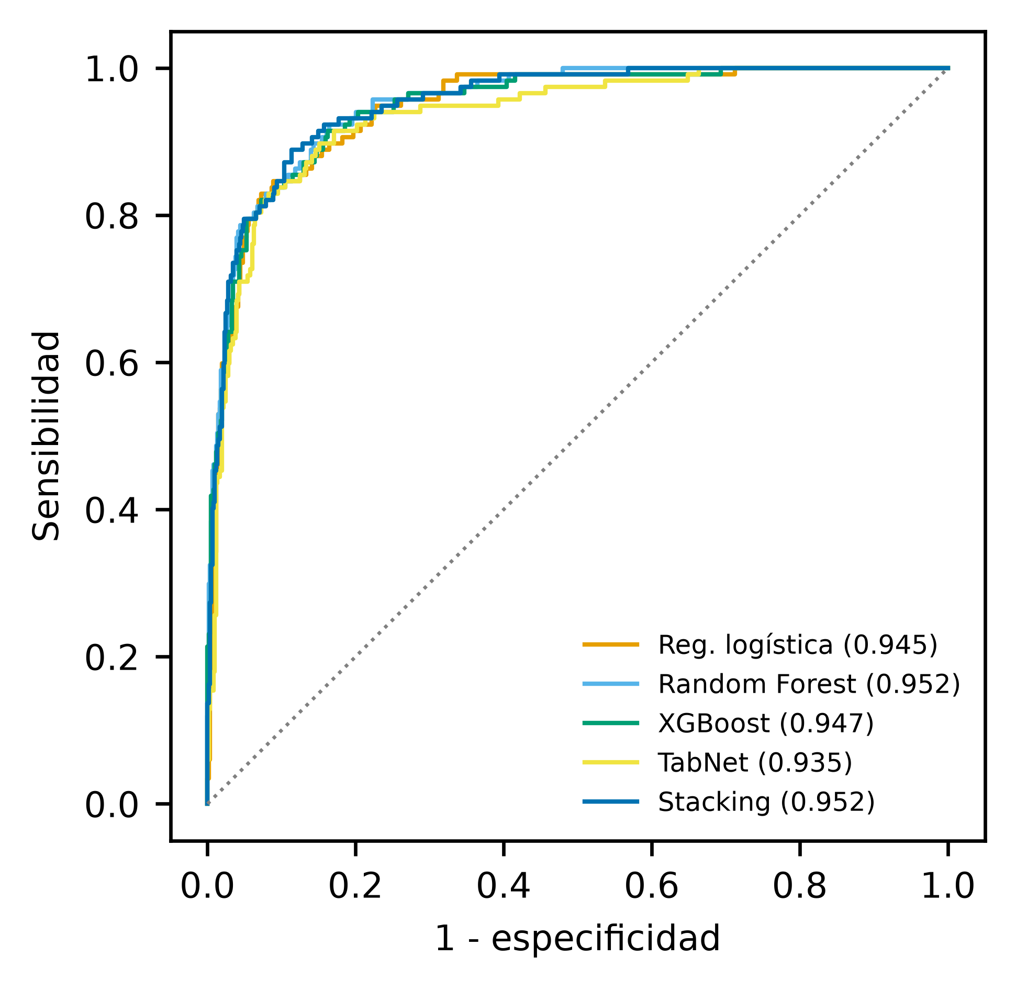
Curvas ROC en la prueba aislada para los cinco modelos; entre paréntesis, el ROC-AUC. La diagonal es el azar.
Archivo: reports/v3/nhanes_2017_2018__A/fig_roc.png (también .tiff y .pdf)

Figura 2. Curvas precisión-sensibilidad
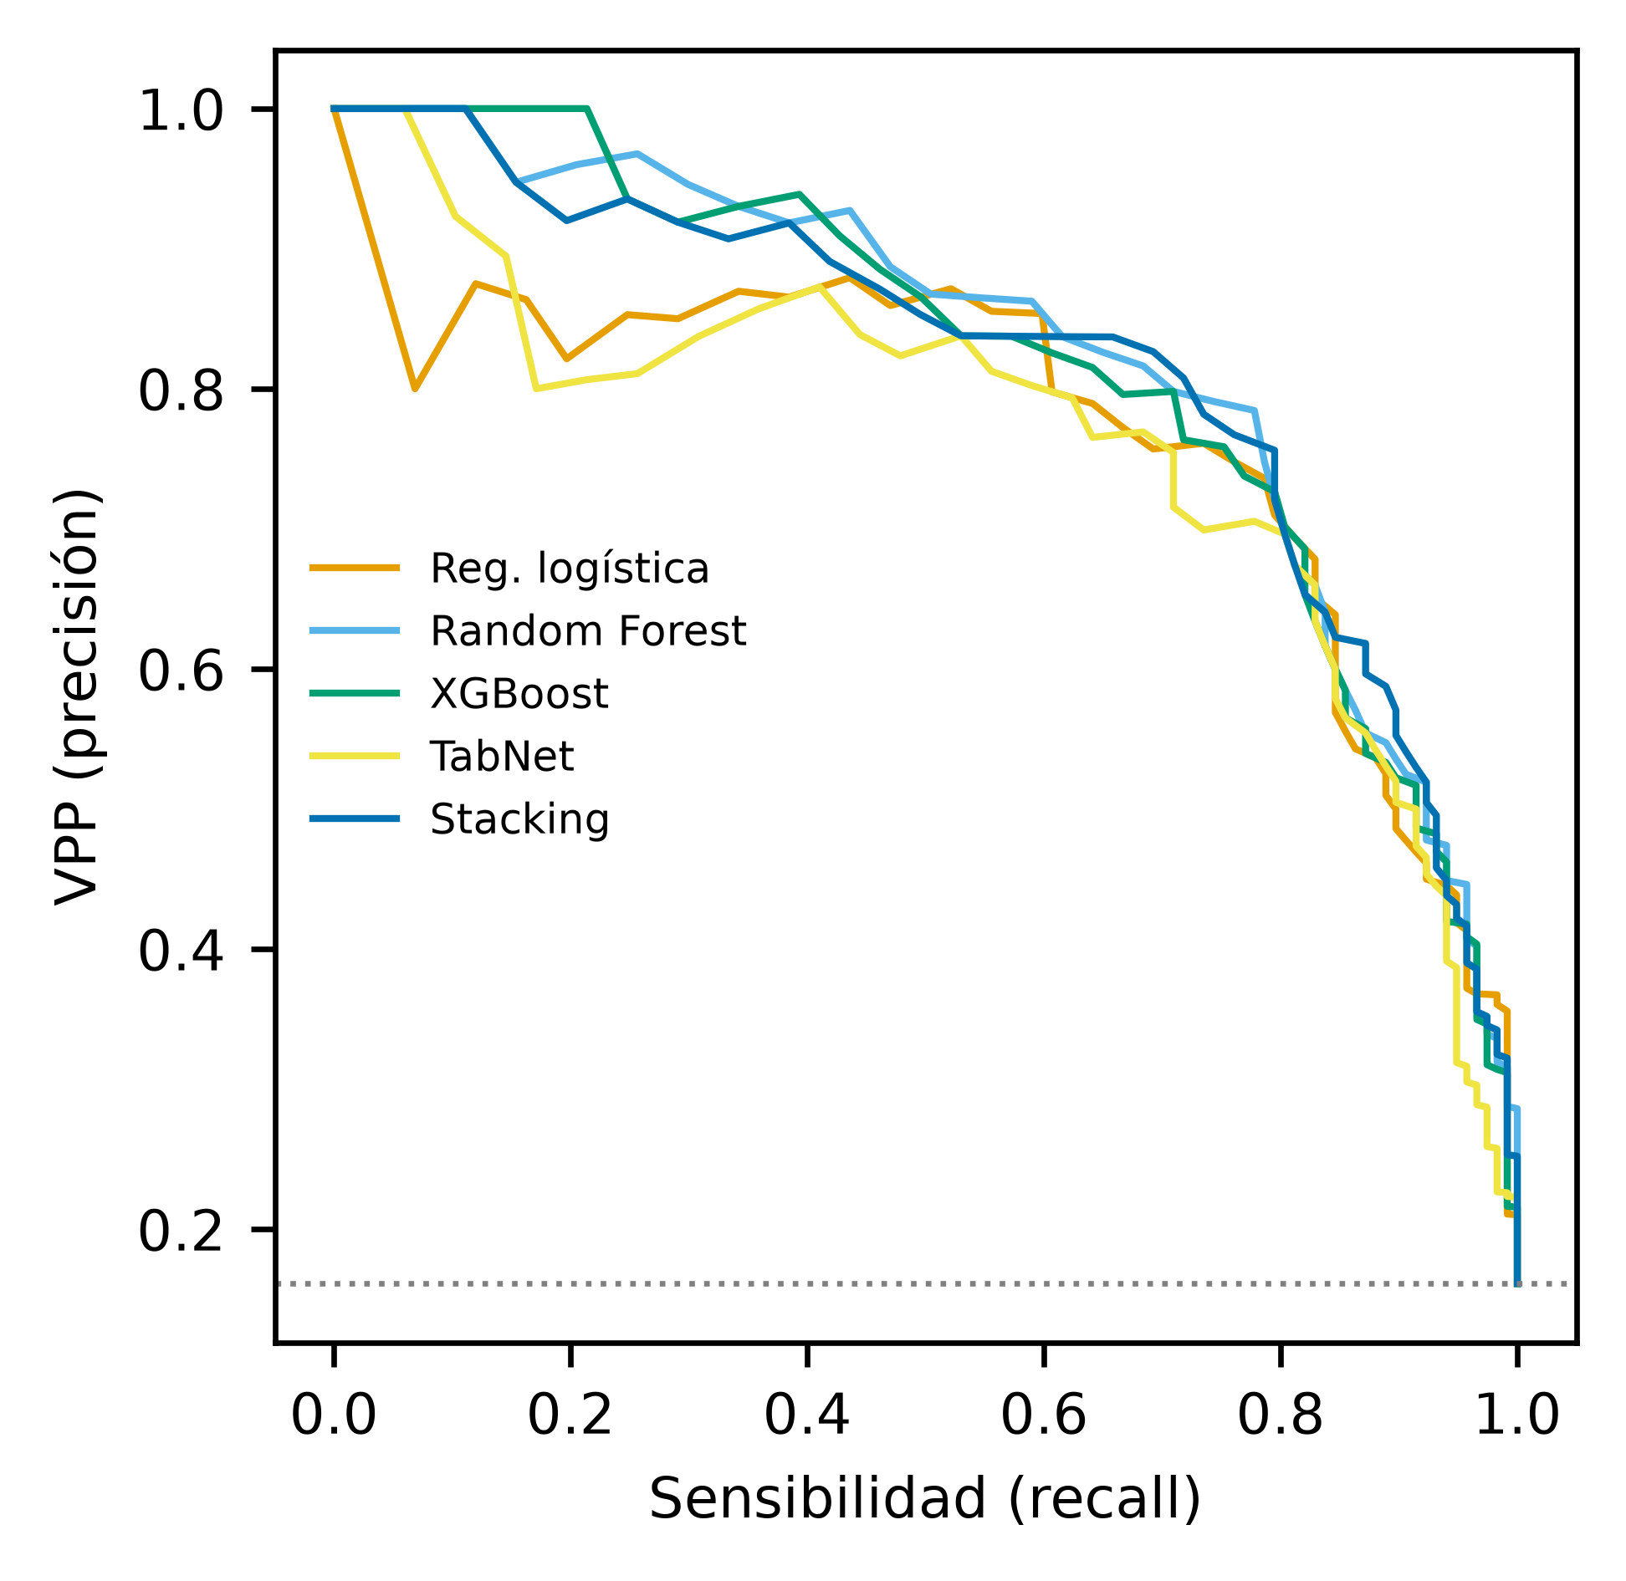
Curvas precisión-sensibilidad; la línea punteada es la prevalencia (0.160).
Archivo: reports/v3/nhanes_2017_2018__A/fig_pr.png (también .tiff y .pdf)

Figura 3. Calibración
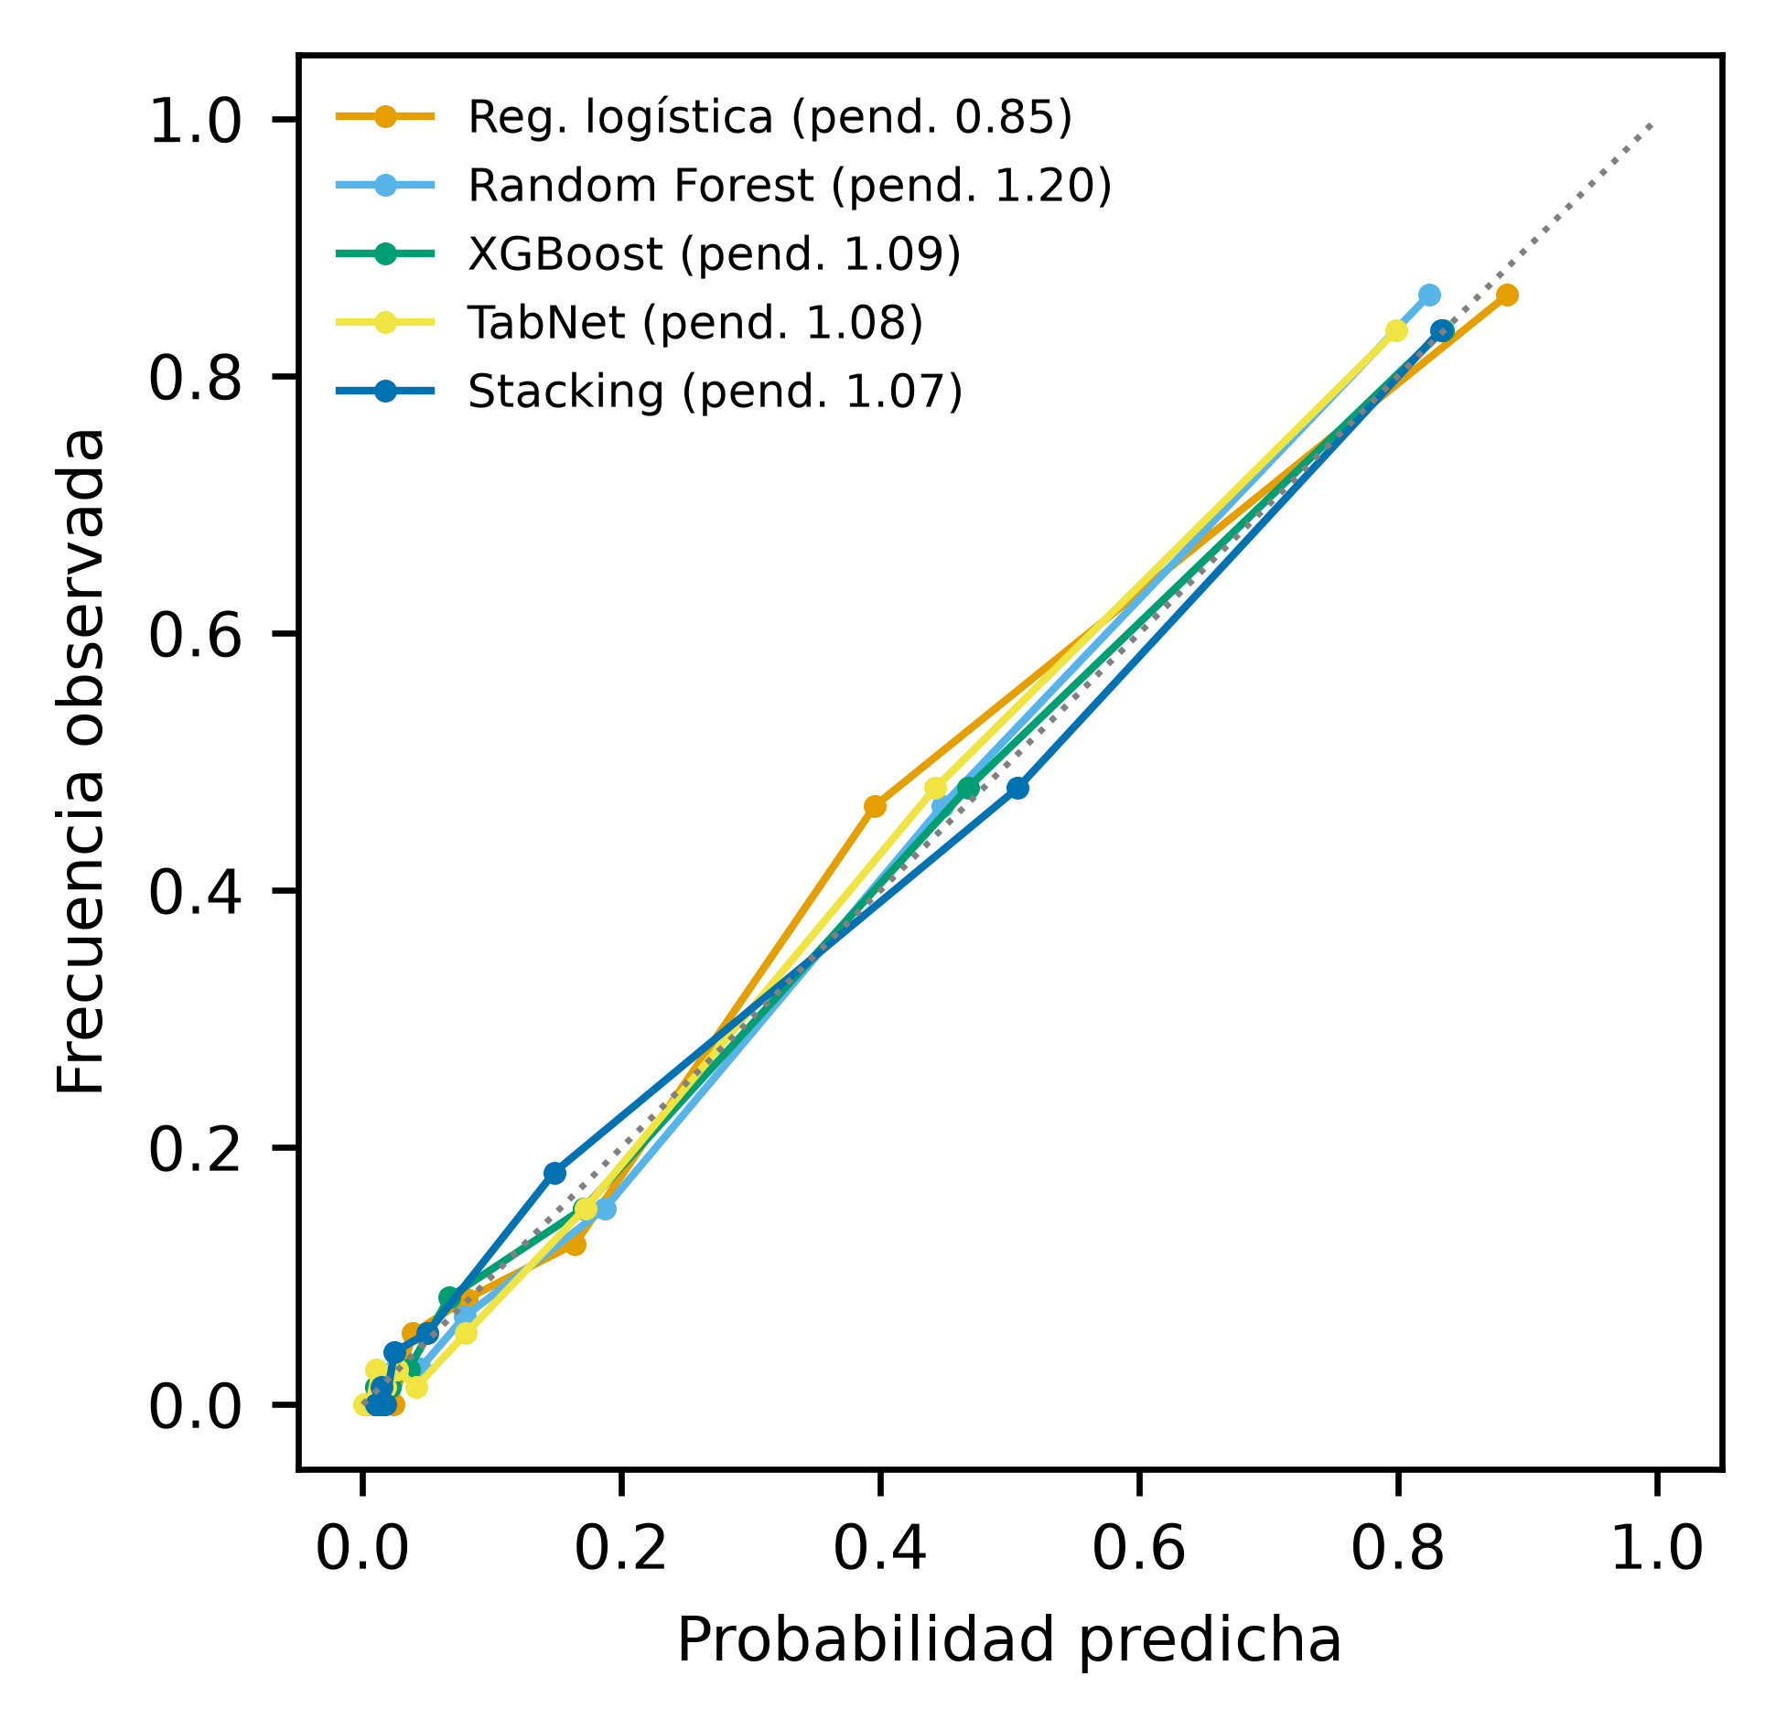
Diagrama de confiabilidad (10 bins por cuantiles) tras calibración sigmoide en Validación; la pendiente ideal es 1.
Archivo: reports/v3/nhanes_2017_2018__A/fig_calibracion.png (también .tiff y .pdf)

Figura 4. Curva de decisión
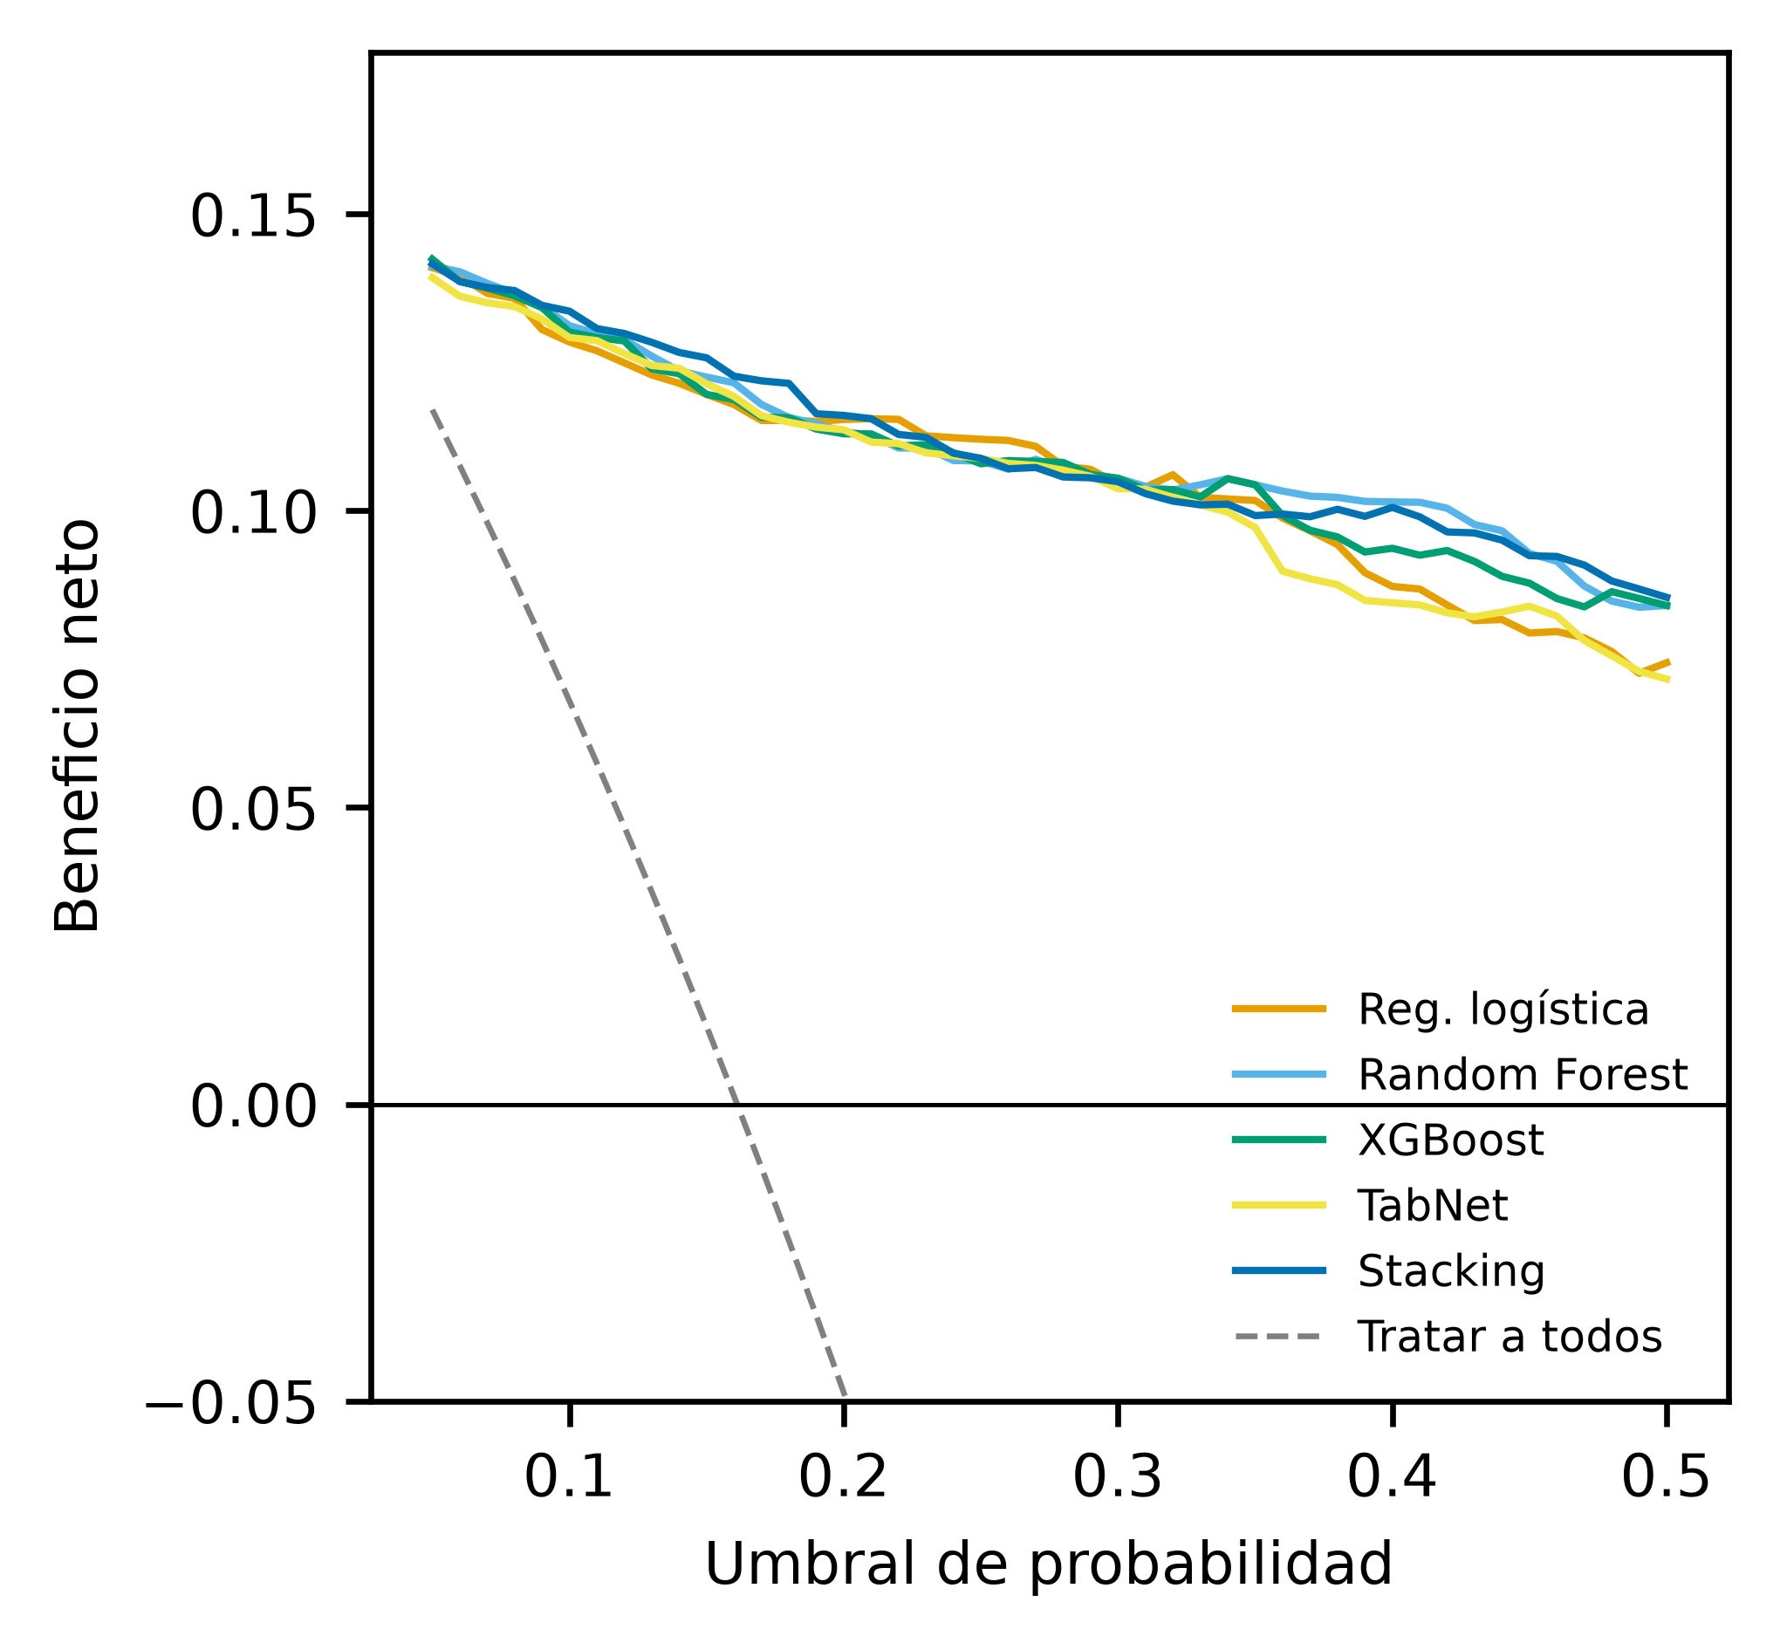
Curva de decisión: beneficio neto frente a «tratar a todos» y «ninguno» para umbrales de 5–50 %.
Archivo: reports/v3/nhanes_2017_2018__A/fig_curva_decision.png (también .tiff y .pdf)

Figura 5. Importancia SHAP global (XGBoost)
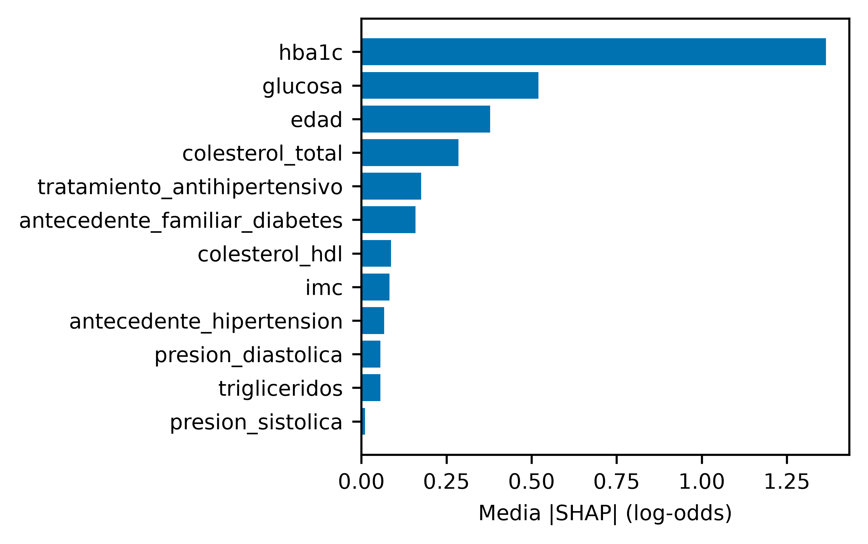
Importancia global por media del valor SHAP absoluto en la prueba aislada. La variable con mayor peso es hba1c. Describe asociaciones aprendidas por el modelo, no causalidad.
Archivo: reports/v3/nhanes_2017_2018__A/fig_shap_global.png (también .tiff y .pdf)

Figura 6. Mapa de atención de TabNet
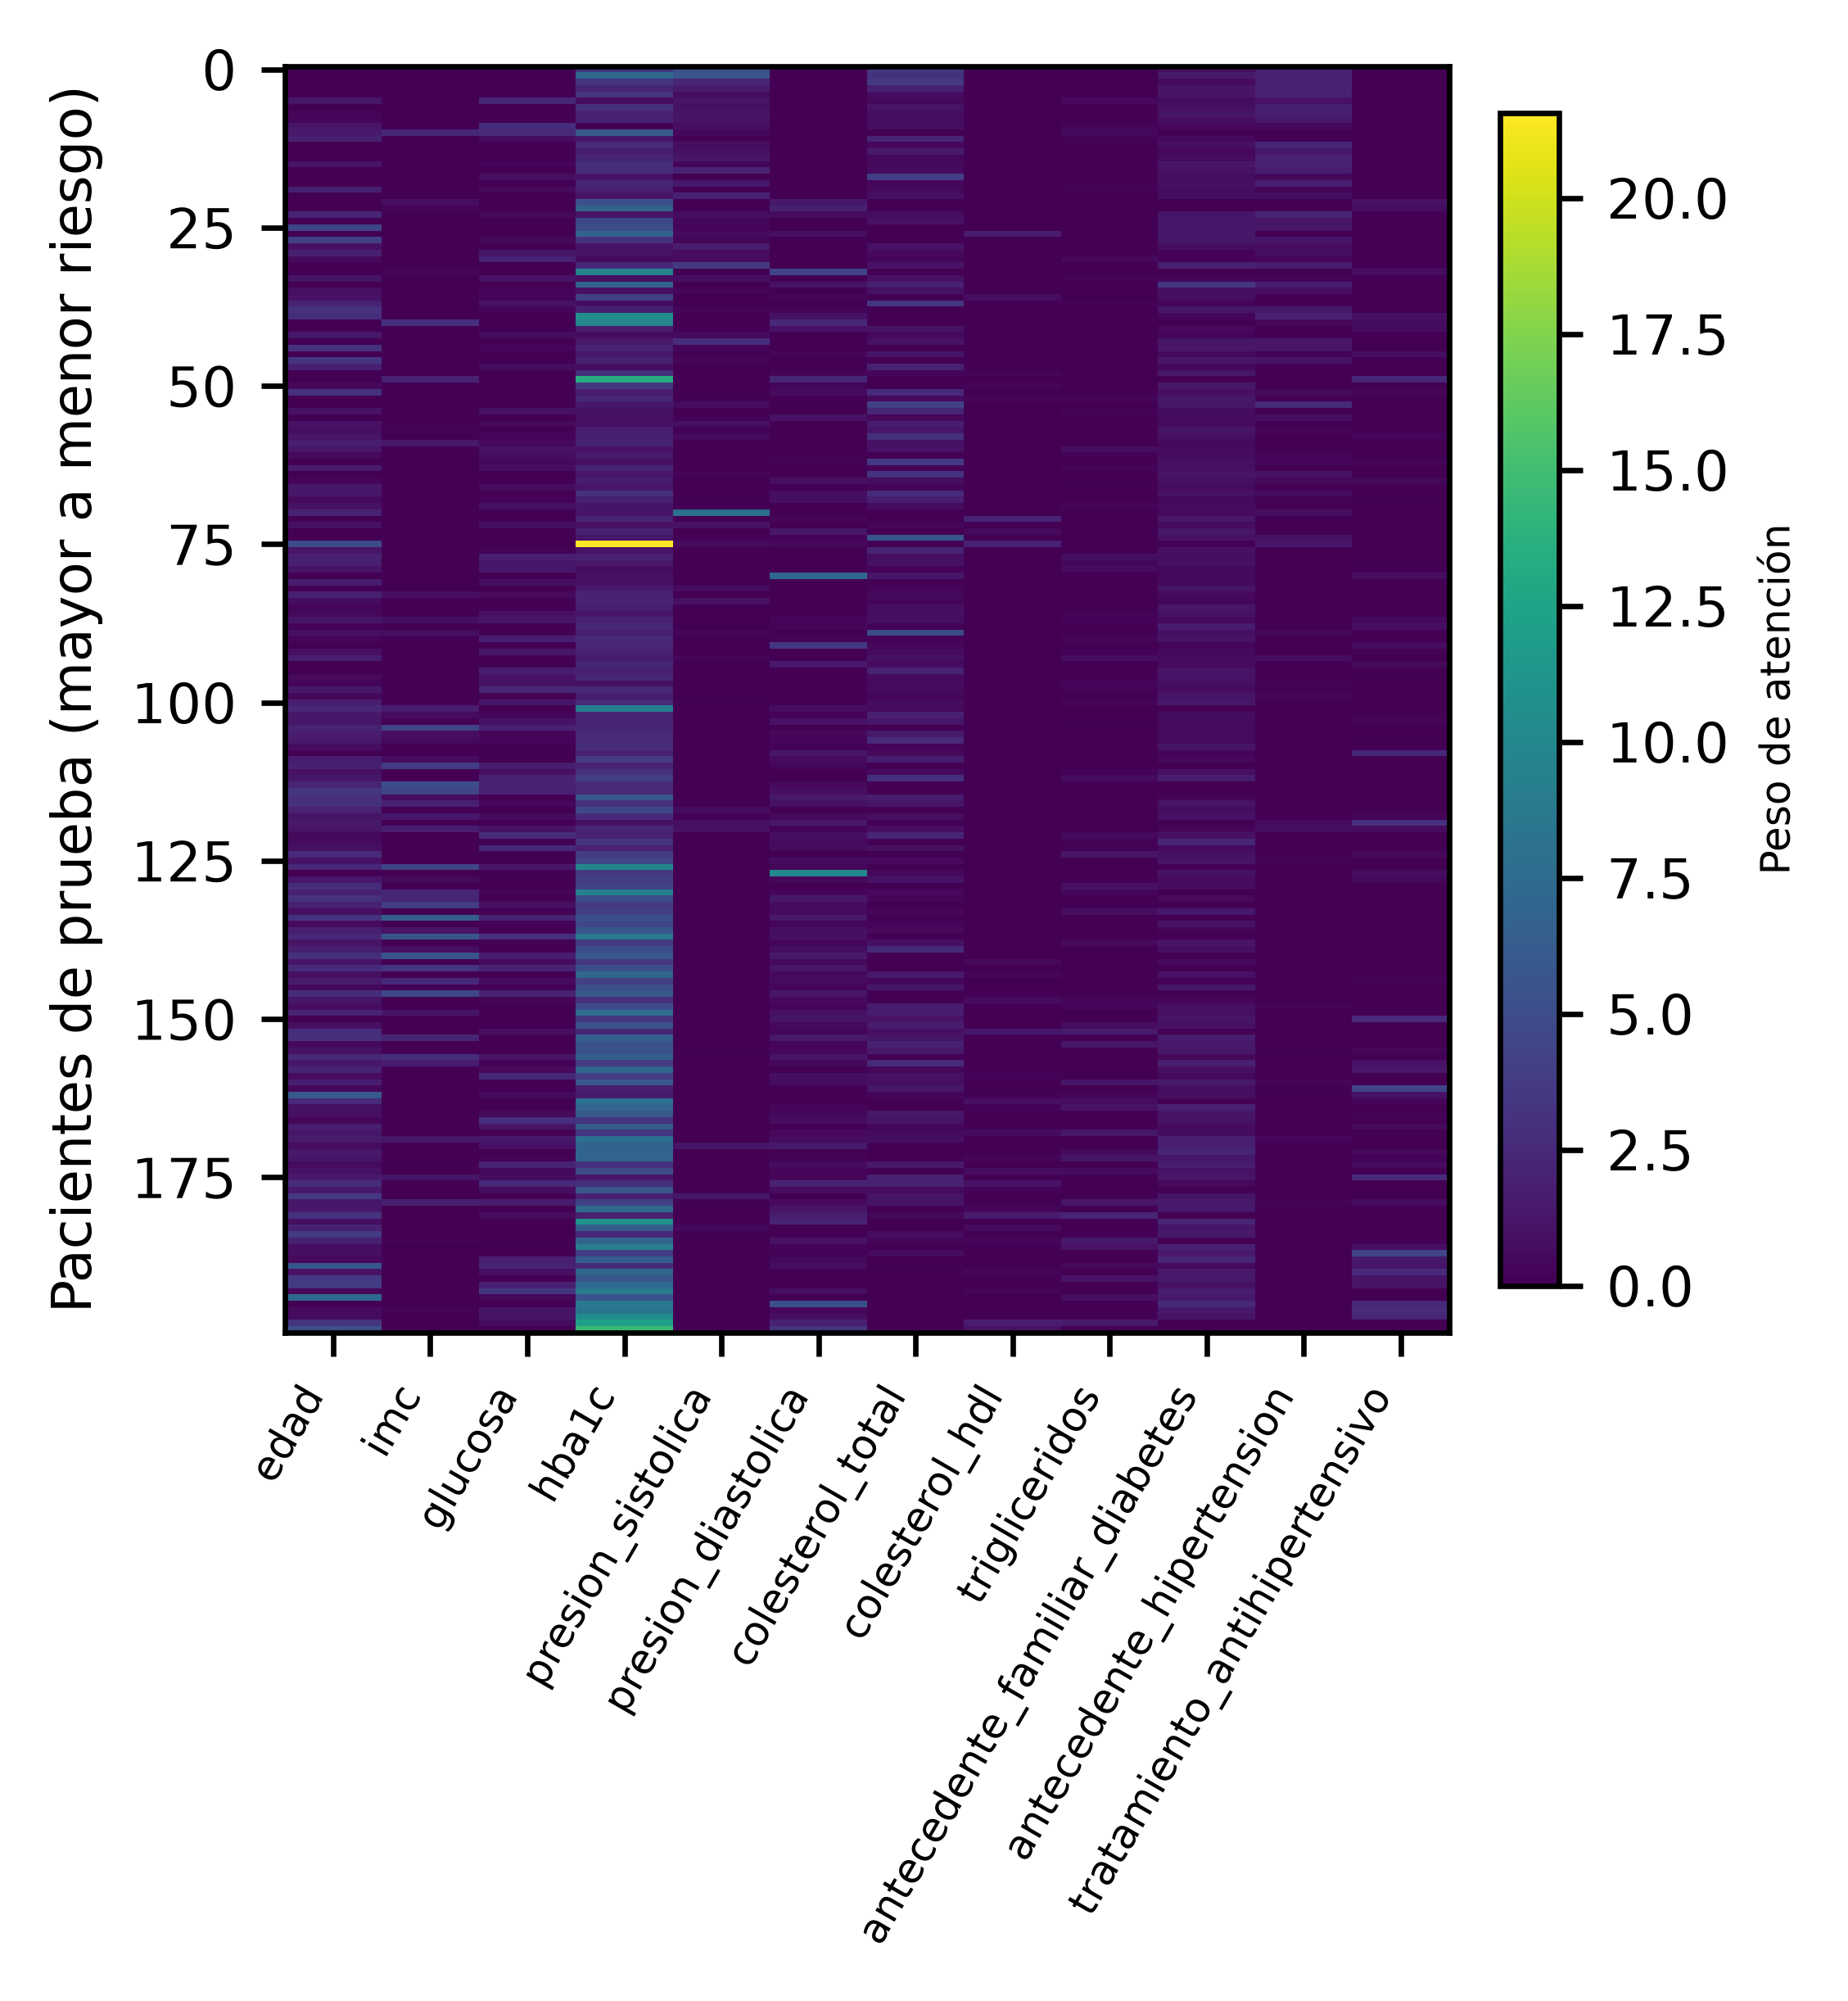
Máscara de atención agregada de TabNet en 200 pacientes de prueba estratificados, ordenados por probabilidad. Los colores claros indican las variables que el modelo selecciona en cada paciente.
Archivo: reports/v3/nhanes_2017_2018__A/fig_tabnet_atencion.png (también .tiff y .pdf)

NHANES · escenario B (sin HbA1c ni glucosa)
n = 4829, eventos = 772. Mayor ROC-AUC en prueba: xgb (0.856). Spearman mediano entre métodos de explicabilidad: 0.85.

Figura 7. Curvas ROC
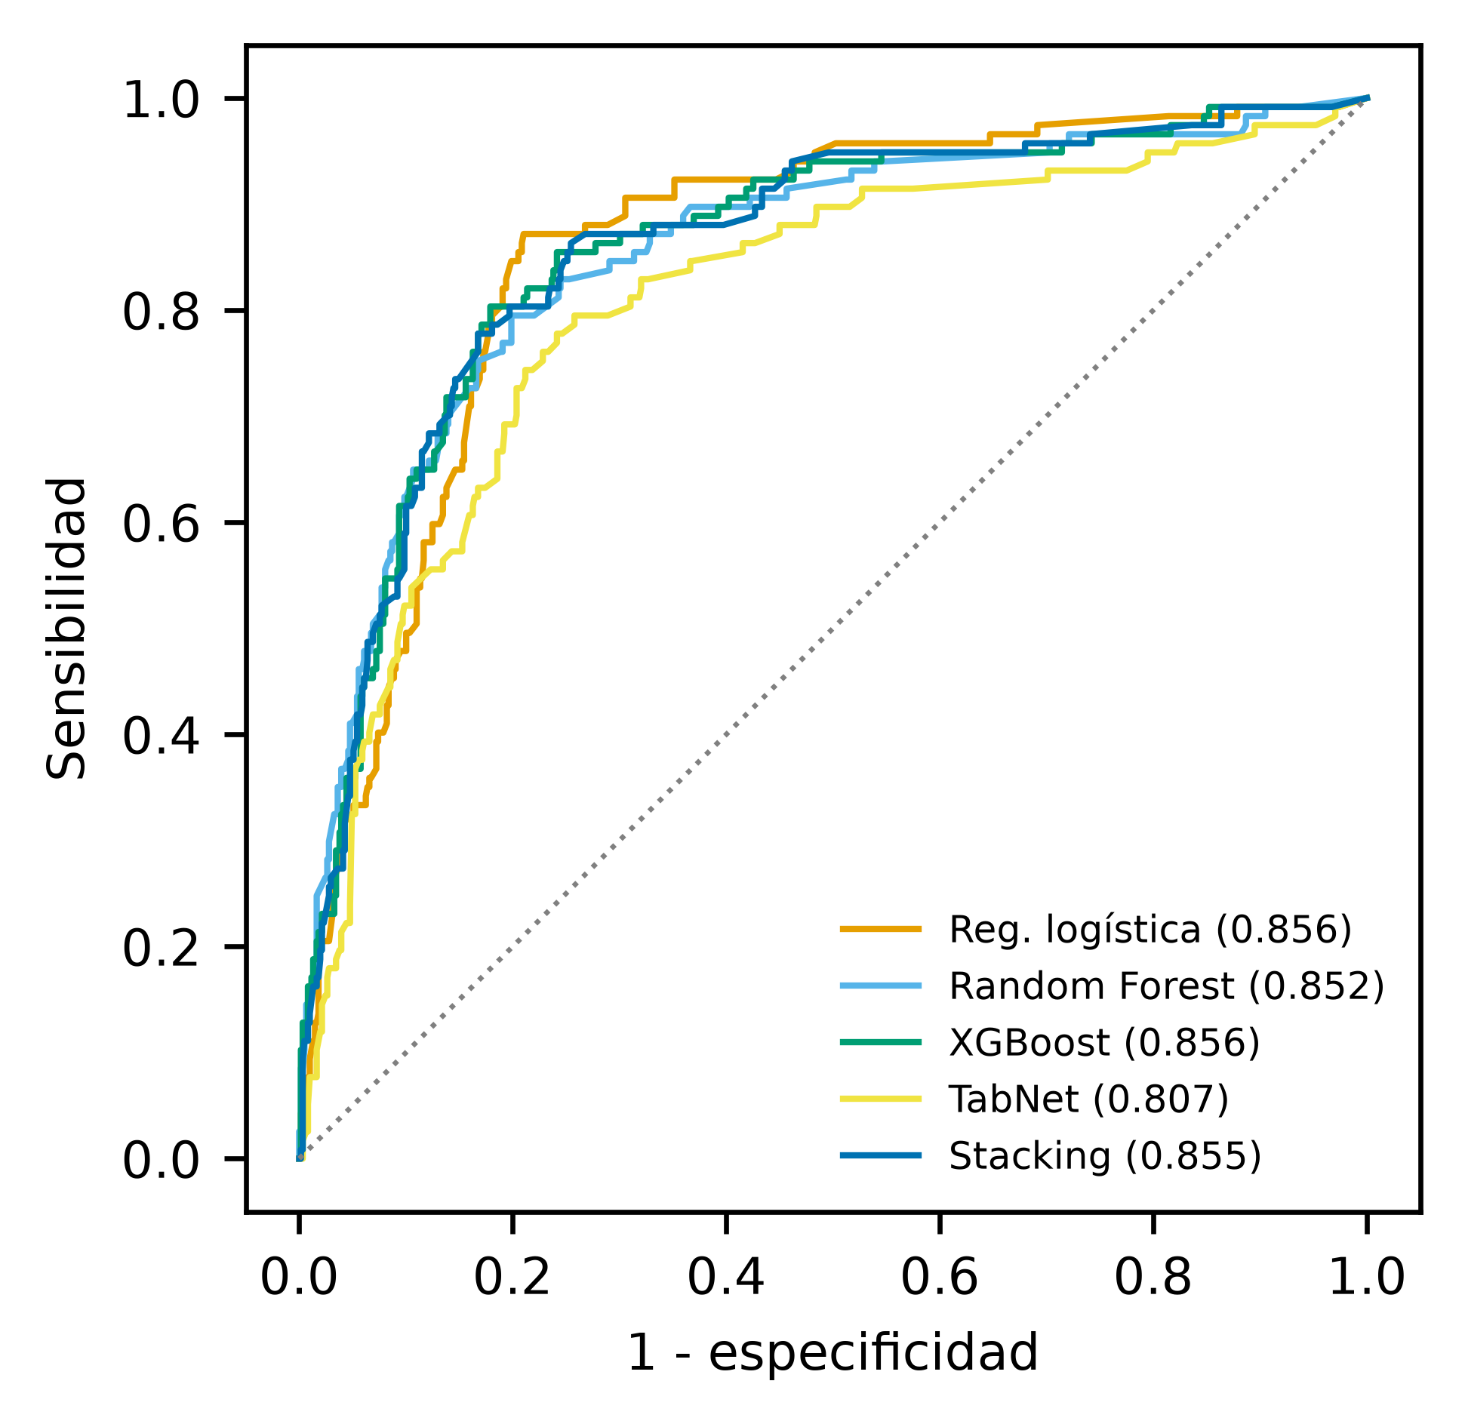
Curvas ROC en la prueba aislada para los cinco modelos; entre paréntesis, el ROC-AUC. La diagonal es el azar.
Archivo: reports/v3/nhanes_2017_2018__B/fig_roc.png (también .tiff y .pdf)

Figura 8. Curvas precisión-sensibilidad
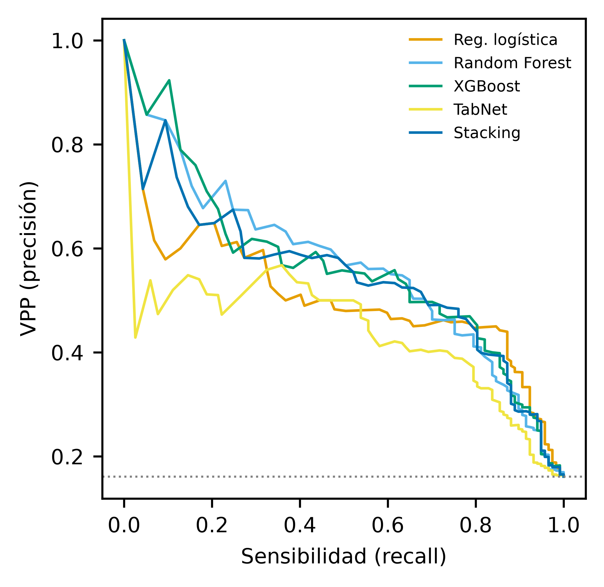
Curvas precisión-sensibilidad; la línea punteada es la prevalencia (0.160).
Archivo: reports/v3/nhanes_2017_2018__B/fig_pr.png (también .tiff y .pdf)

Figura 9. Calibración
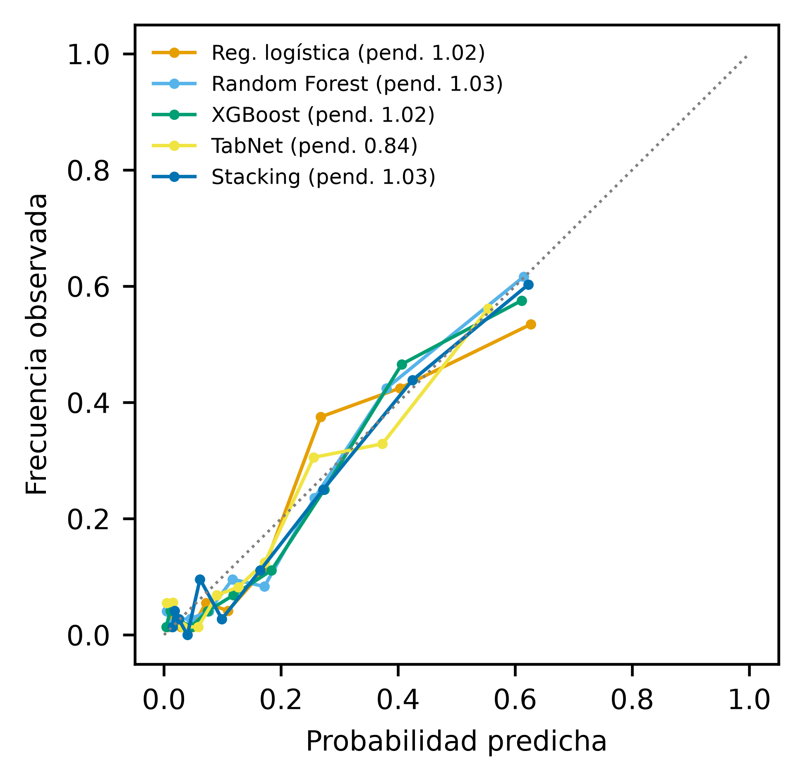
Diagrama de confiabilidad (10 bins por cuantiles) tras calibración sigmoide en Validación; la pendiente ideal es 1.
Archivo: reports/v3/nhanes_2017_2018__B/fig_calibracion.png (también .tiff y .pdf)

Figura 10. Curva de decisión
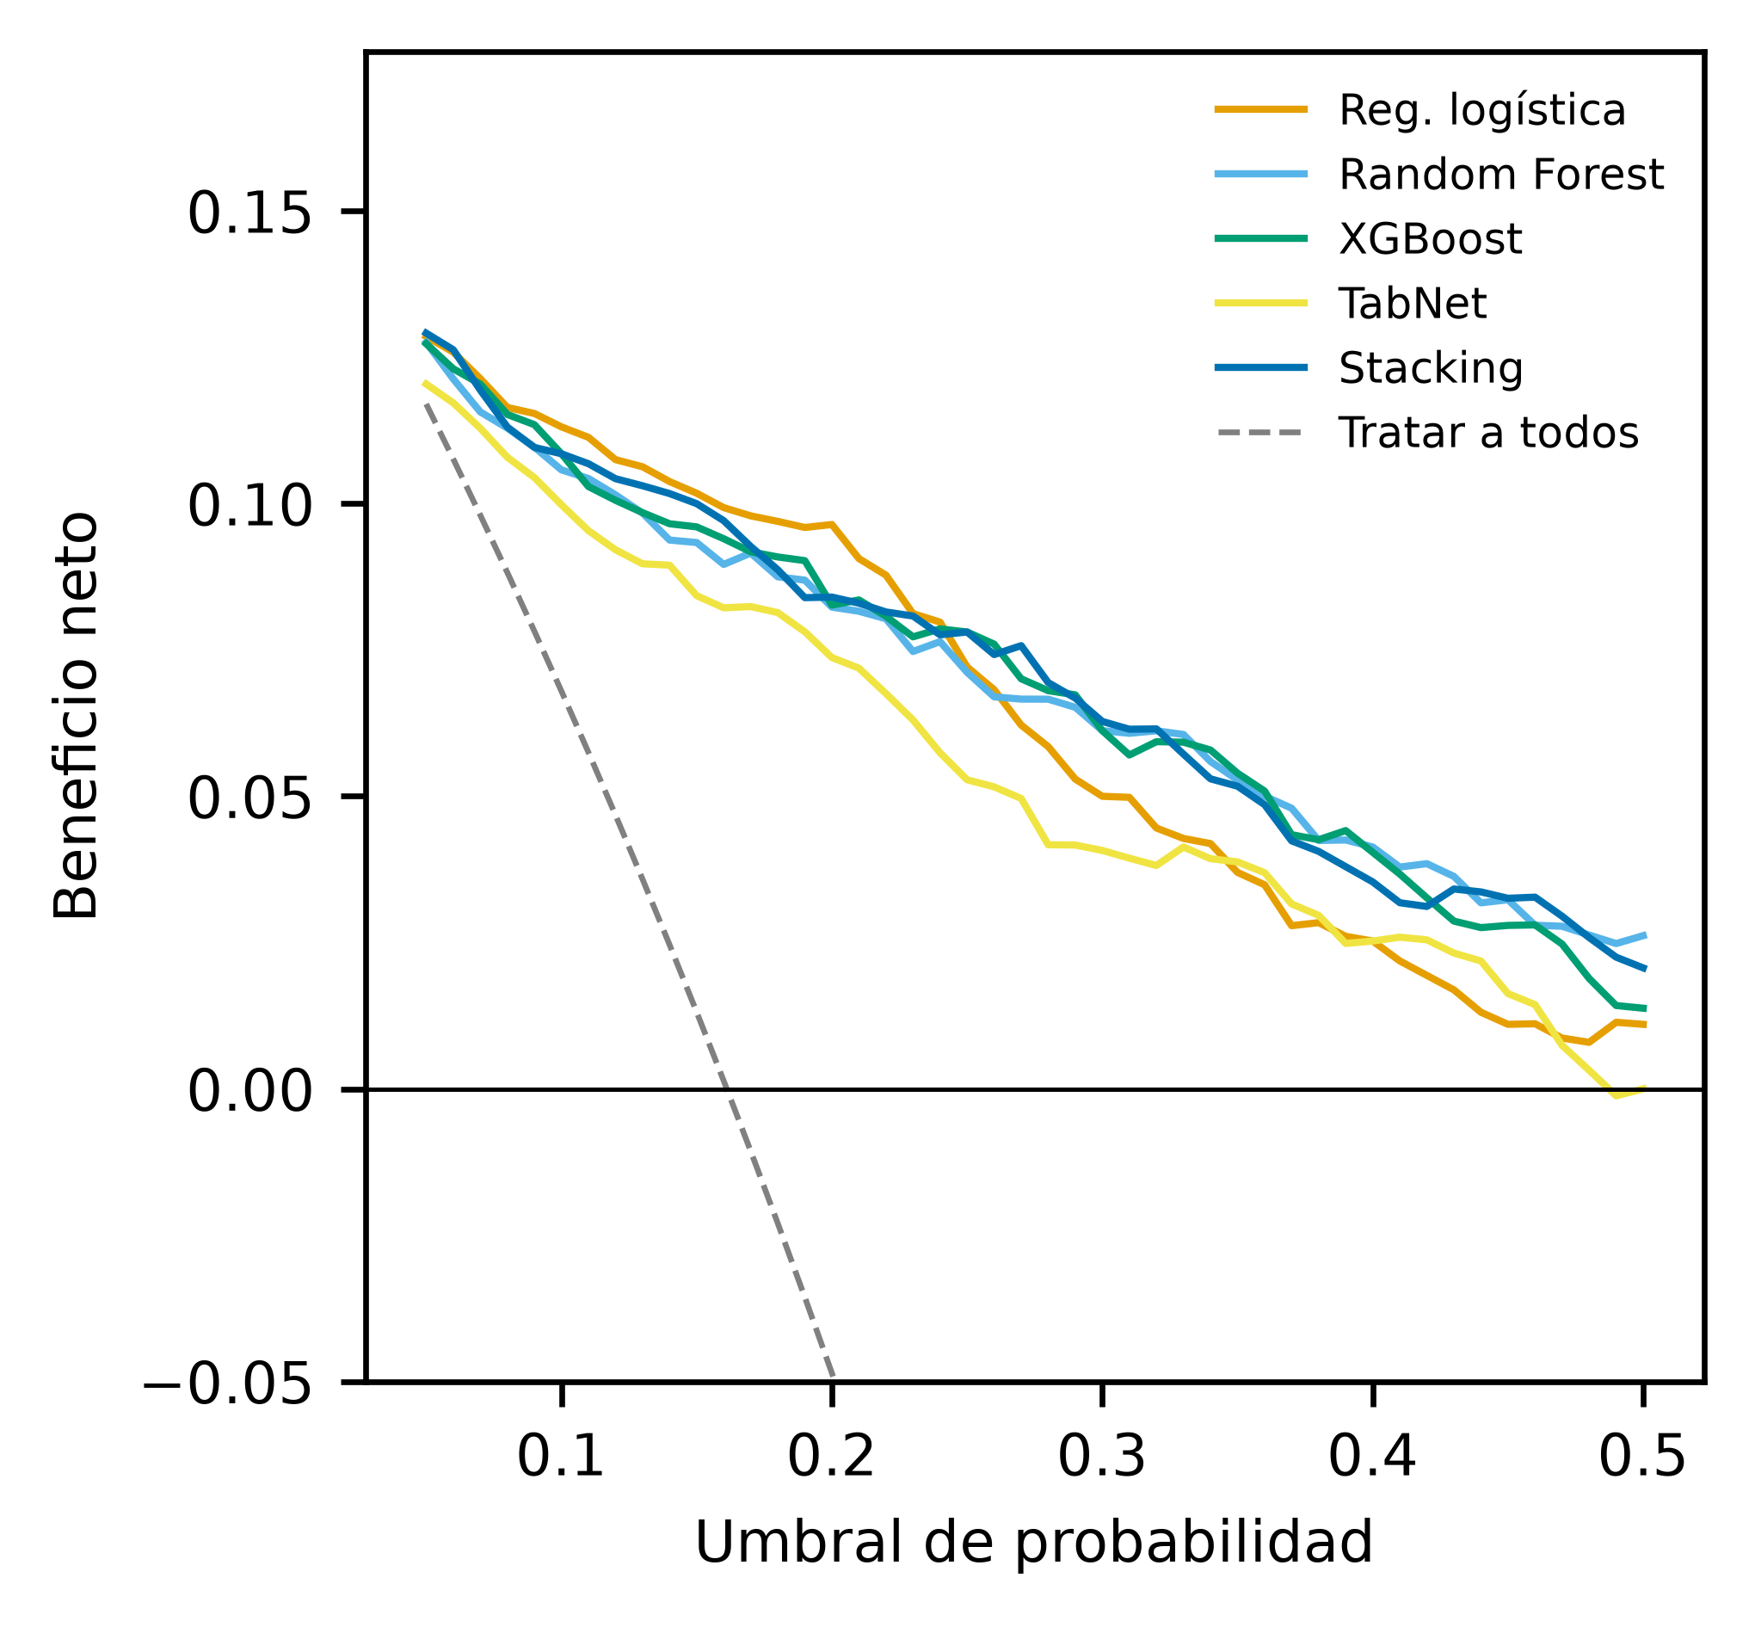
Curva de decisión: beneficio neto frente a «tratar a todos» y «ninguno» para umbrales de 5–50 %.
Archivo: reports/v3/nhanes_2017_2018__B/fig_curva_decision.png (también .tiff y .pdf)

Figura 11. Importancia SHAP global (XGBoost)
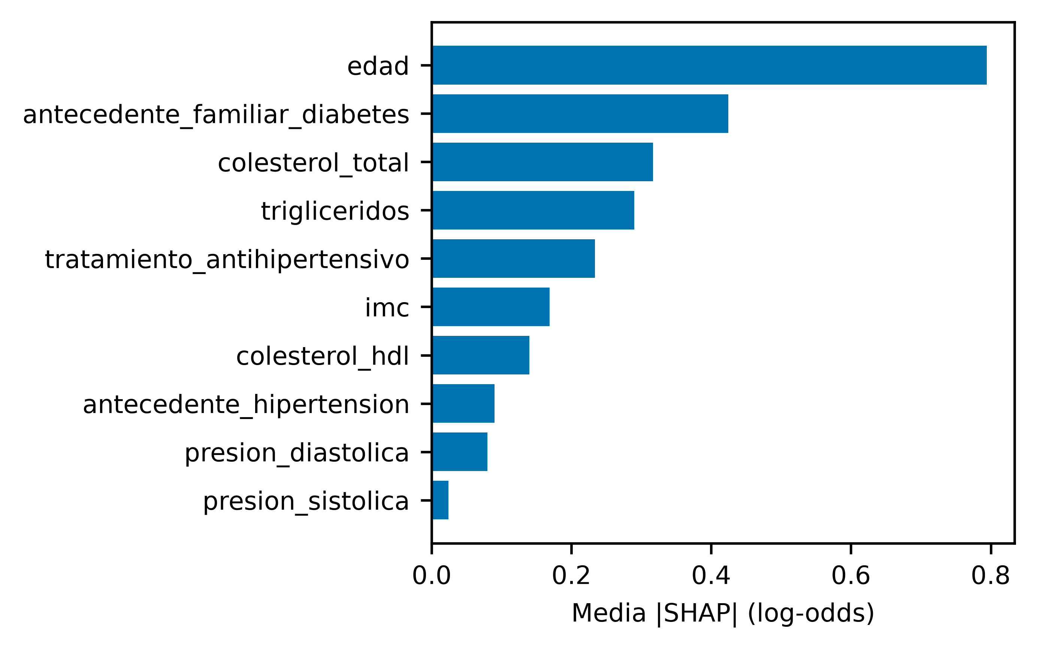
Importancia global por media del valor SHAP absoluto en la prueba aislada. La variable con mayor peso es edad. Describe asociaciones aprendidas por el modelo, no causalidad.
Archivo: reports/v3/nhanes_2017_2018__B/fig_shap_global.png (también .tiff y .pdf)

Figura 12. Mapa de atención de TabNet
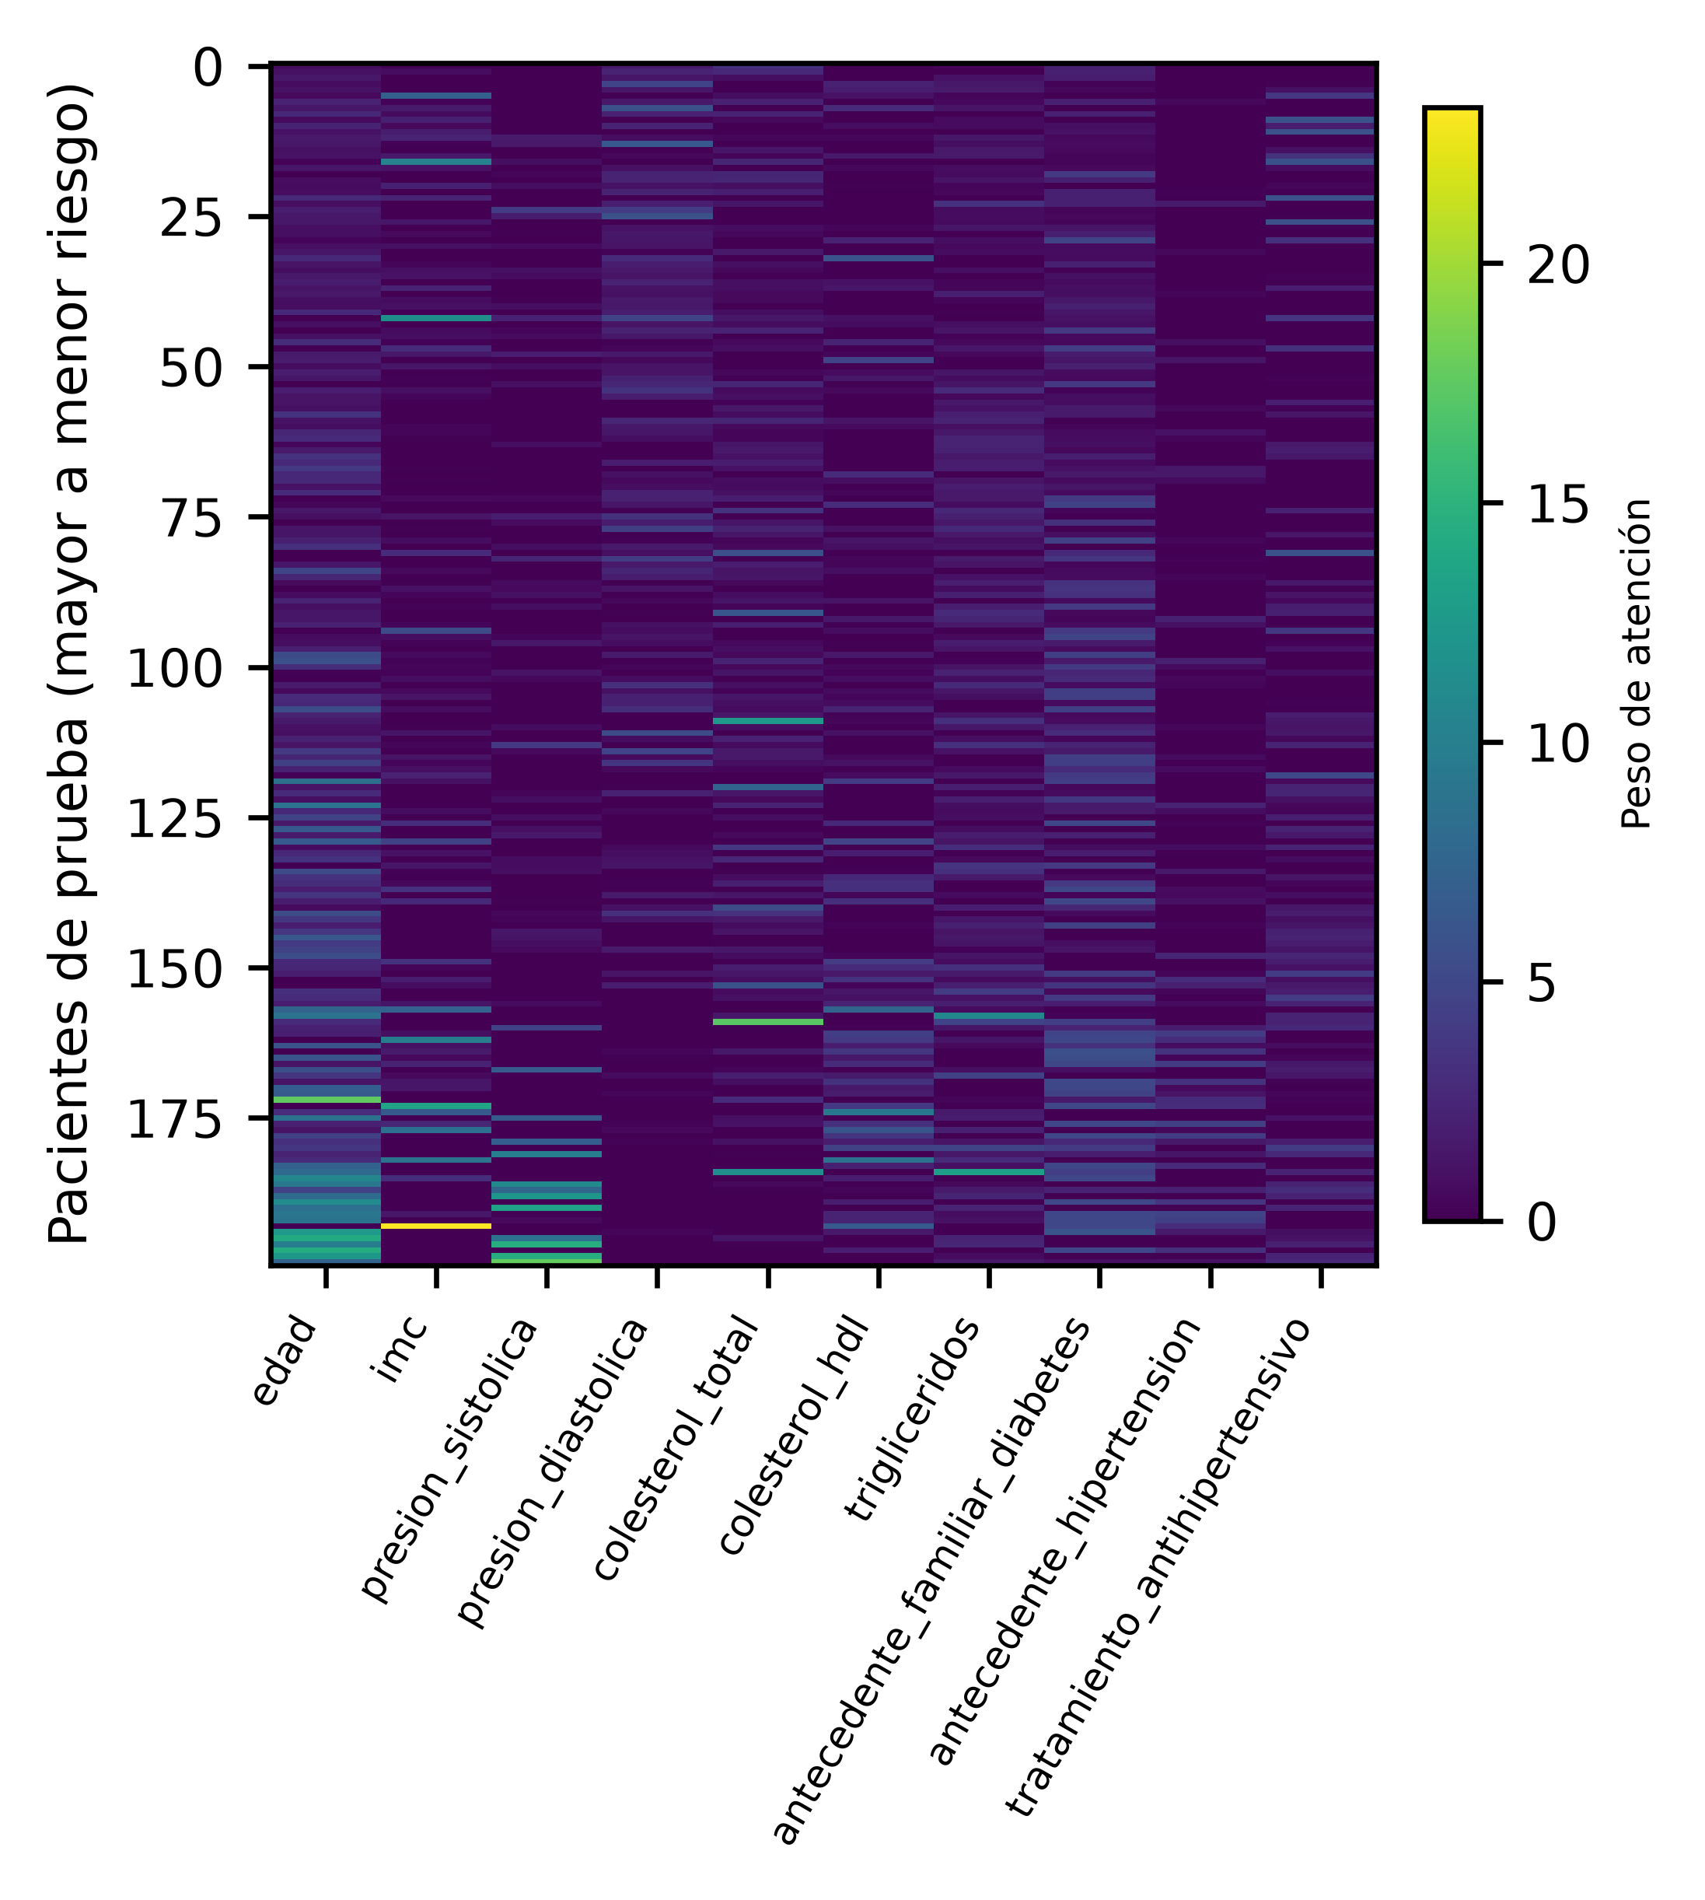
Máscara de atención agregada de TabNet en 200 pacientes de prueba estratificados, ordenados por probabilidad. Los colores claros indican las variables que el modelo selecciona en cada paciente.
Archivo: reports/v3/nhanes_2017_2018__B/fig_tabnet_atencion.png (también .tiff y .pdf)

Pima · escenario A (con glucosa OGTT)
n = 768, eventos = 268. Mayor ROC-AUC en prueba: lr (0.882). Spearman mediano entre métodos de explicabilidad: 0.62.

Figura 13. Curvas ROC
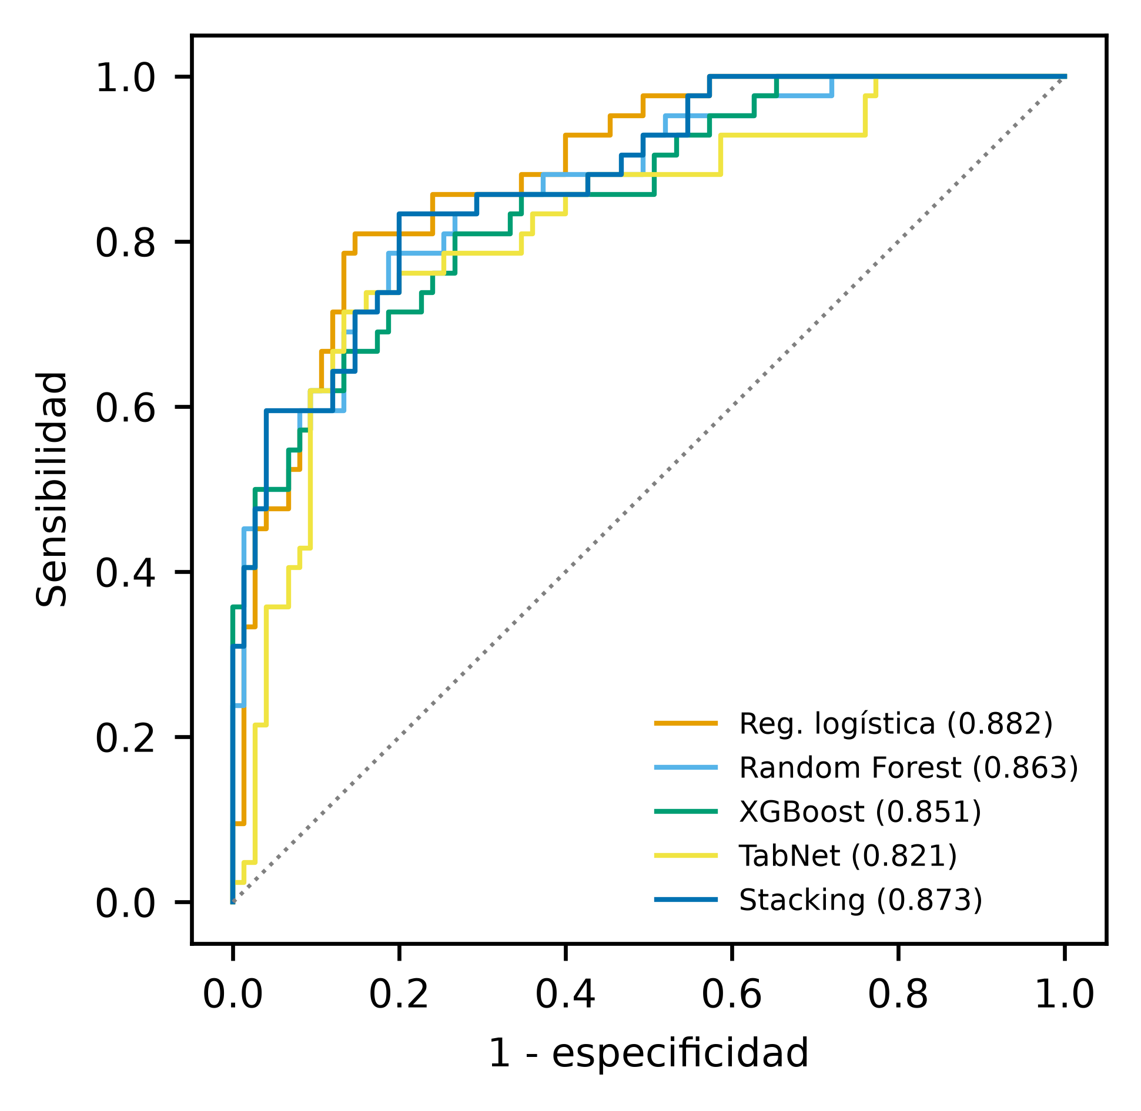
Curvas ROC en la prueba aislada para los cinco modelos; entre paréntesis, el ROC-AUC. La diagonal es el azar.
Archivo: reports/v3/pima_indians__A/fig_roc.png (también .tiff y .pdf)

Figura 14. Curvas precisión-sensibilidad
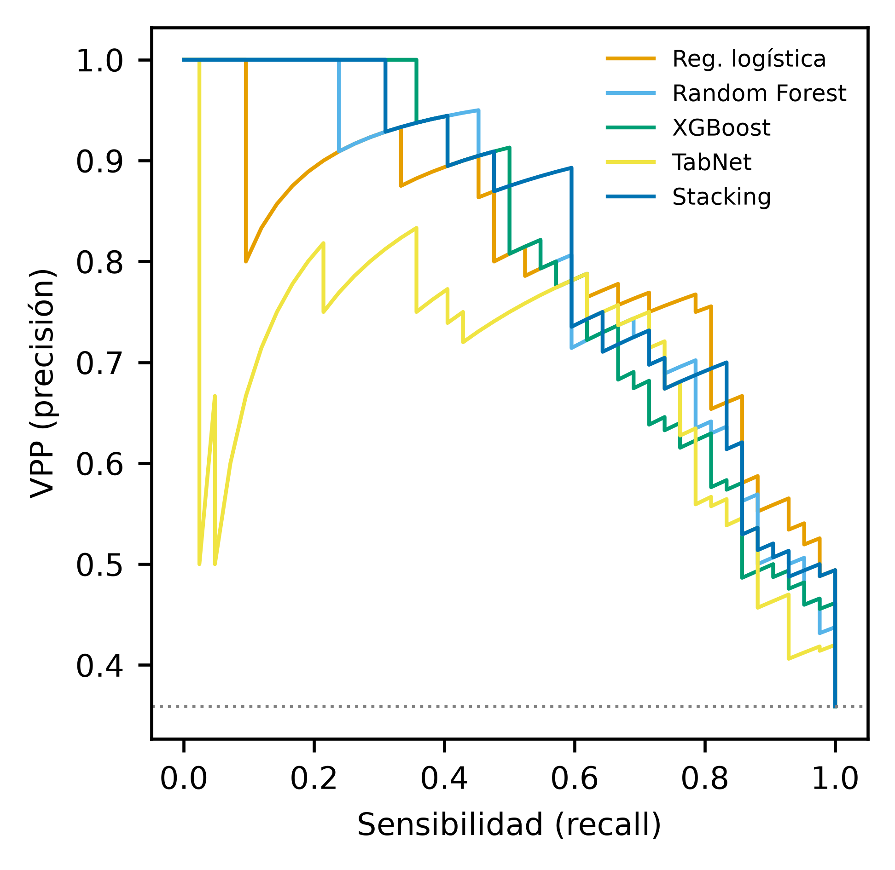
Curvas precisión-sensibilidad; la línea punteada es la prevalencia (0.349).
Archivo: reports/v3/pima_indians__A/fig_pr.png (también .tiff y .pdf)

Figura 15. Calibración
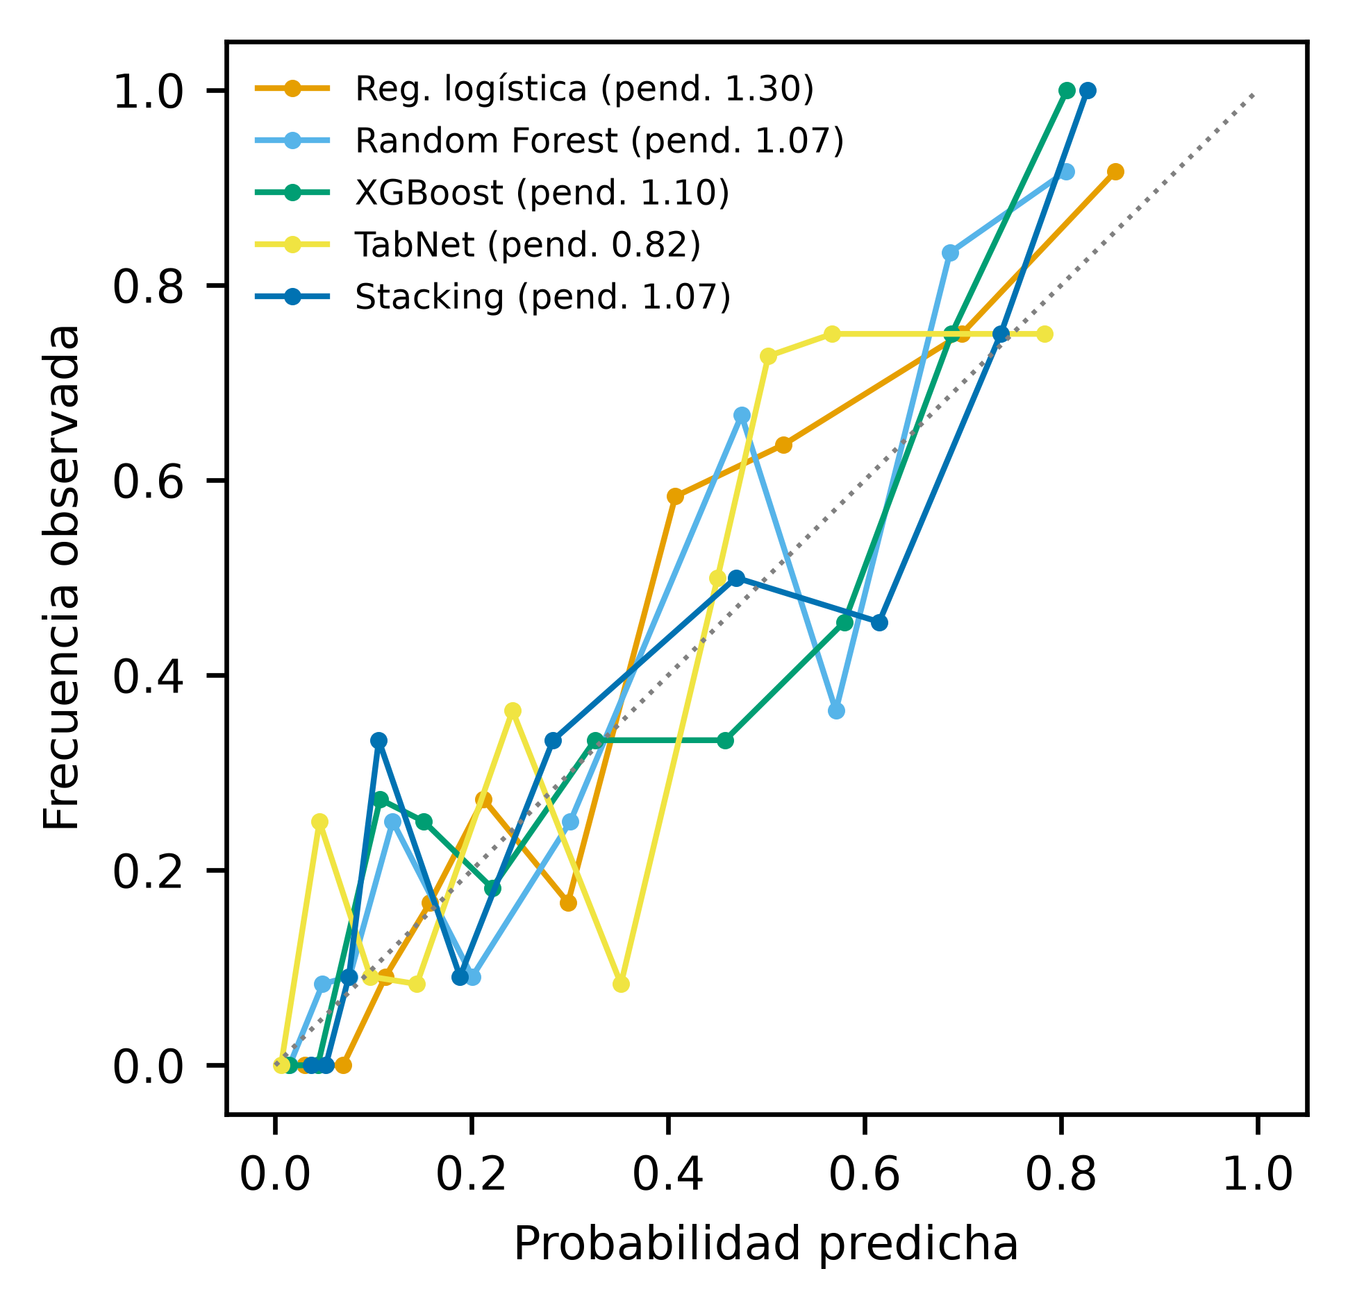
Diagrama de confiabilidad (10 bins por cuantiles) tras calibración sigmoide en Validación; la pendiente ideal es 1.
Archivo: reports/v3/pima_indians__A/fig_calibracion.png (también .tiff y .pdf)

Figura 16. Curva de decisión
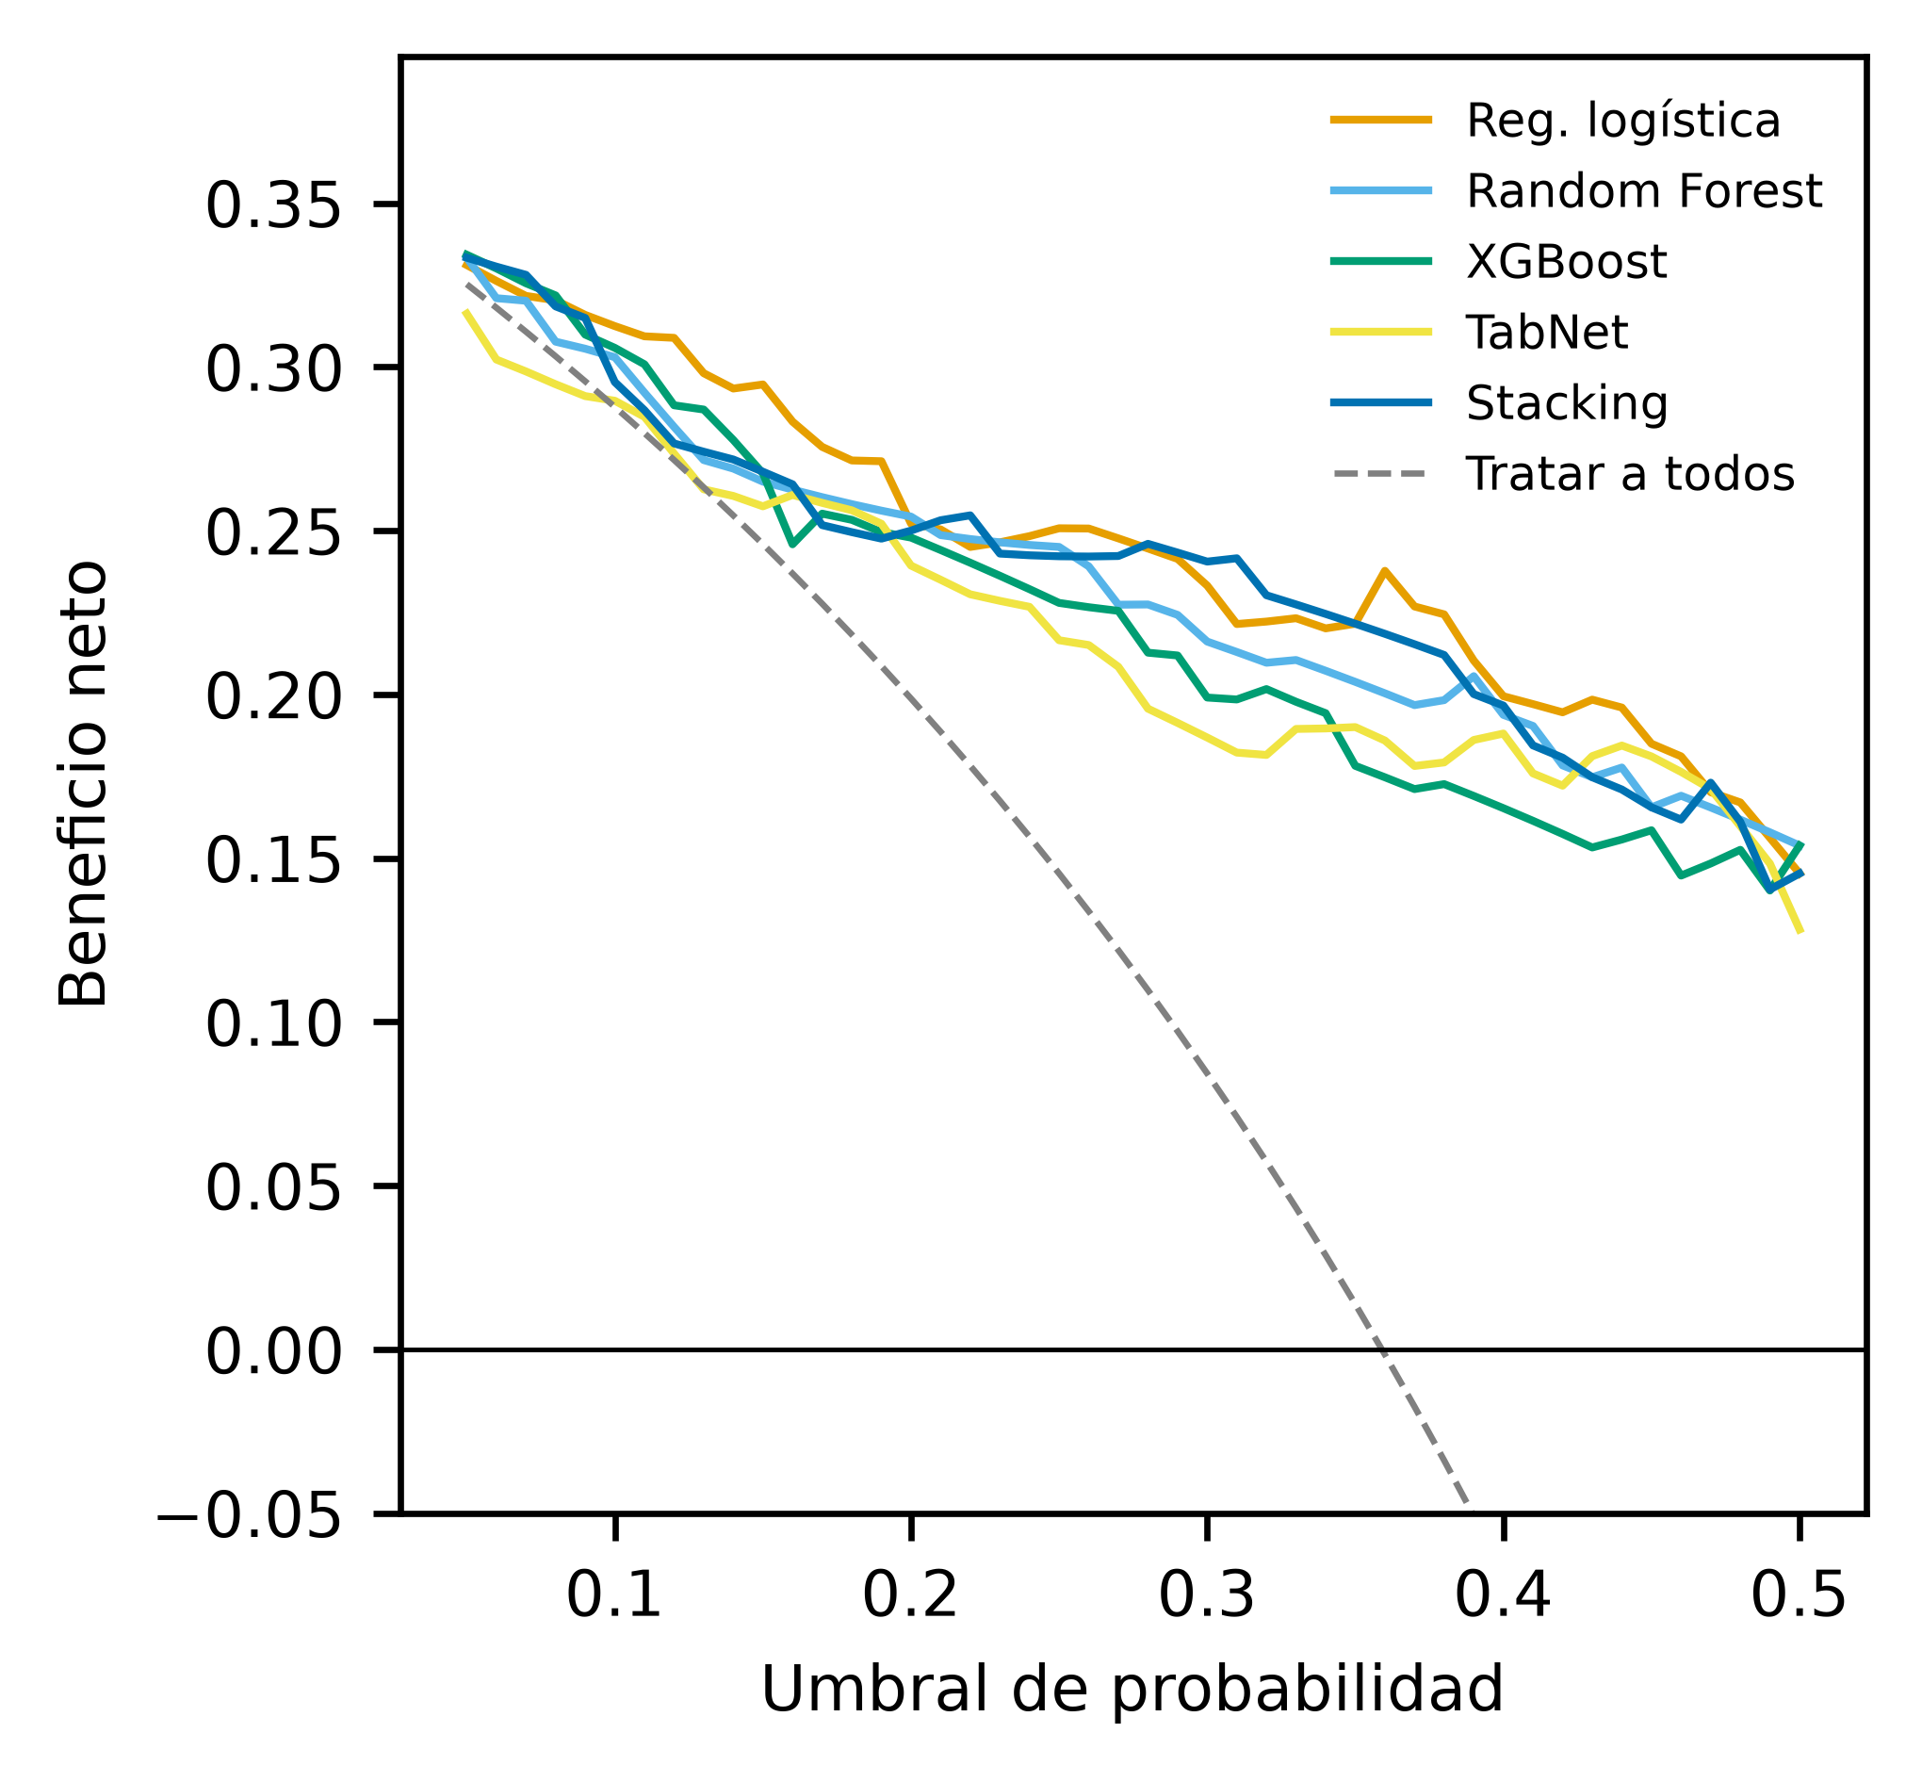
Curva de decisión: beneficio neto frente a «tratar a todos» y «ninguno» para umbrales de 5–50 %.
Archivo: reports/v3/pima_indians__A/fig_curva_decision.png (también .tiff y .pdf)

Figura 17. Importancia SHAP global (XGBoost)
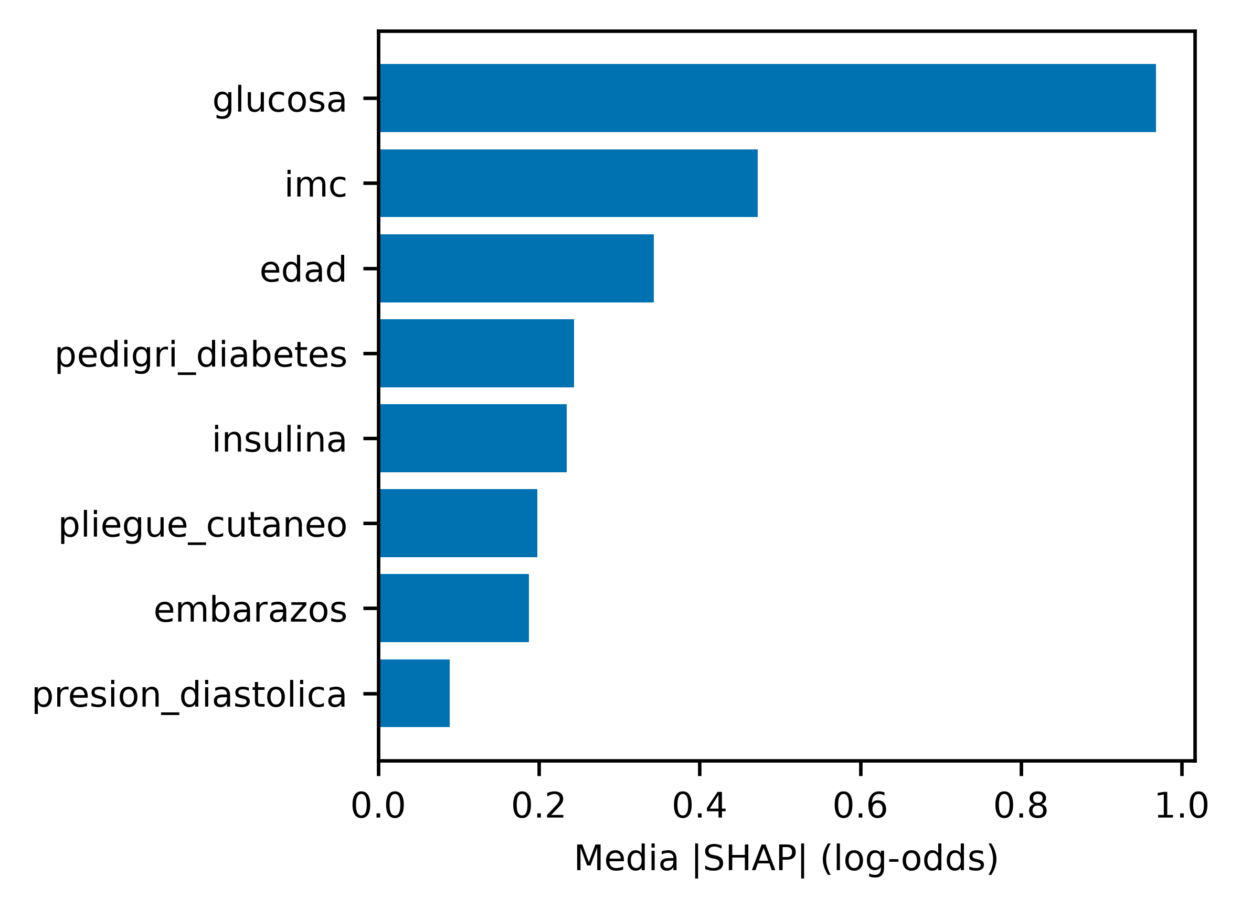
Importancia global por media del valor SHAP absoluto en la prueba aislada. La variable con mayor peso es glucosa. Describe asociaciones aprendidas por el modelo, no causalidad.
Archivo: reports/v3/pima_indians__A/fig_shap_global.png (también .tiff y .pdf)

Figura 18. Mapa de atención de TabNet
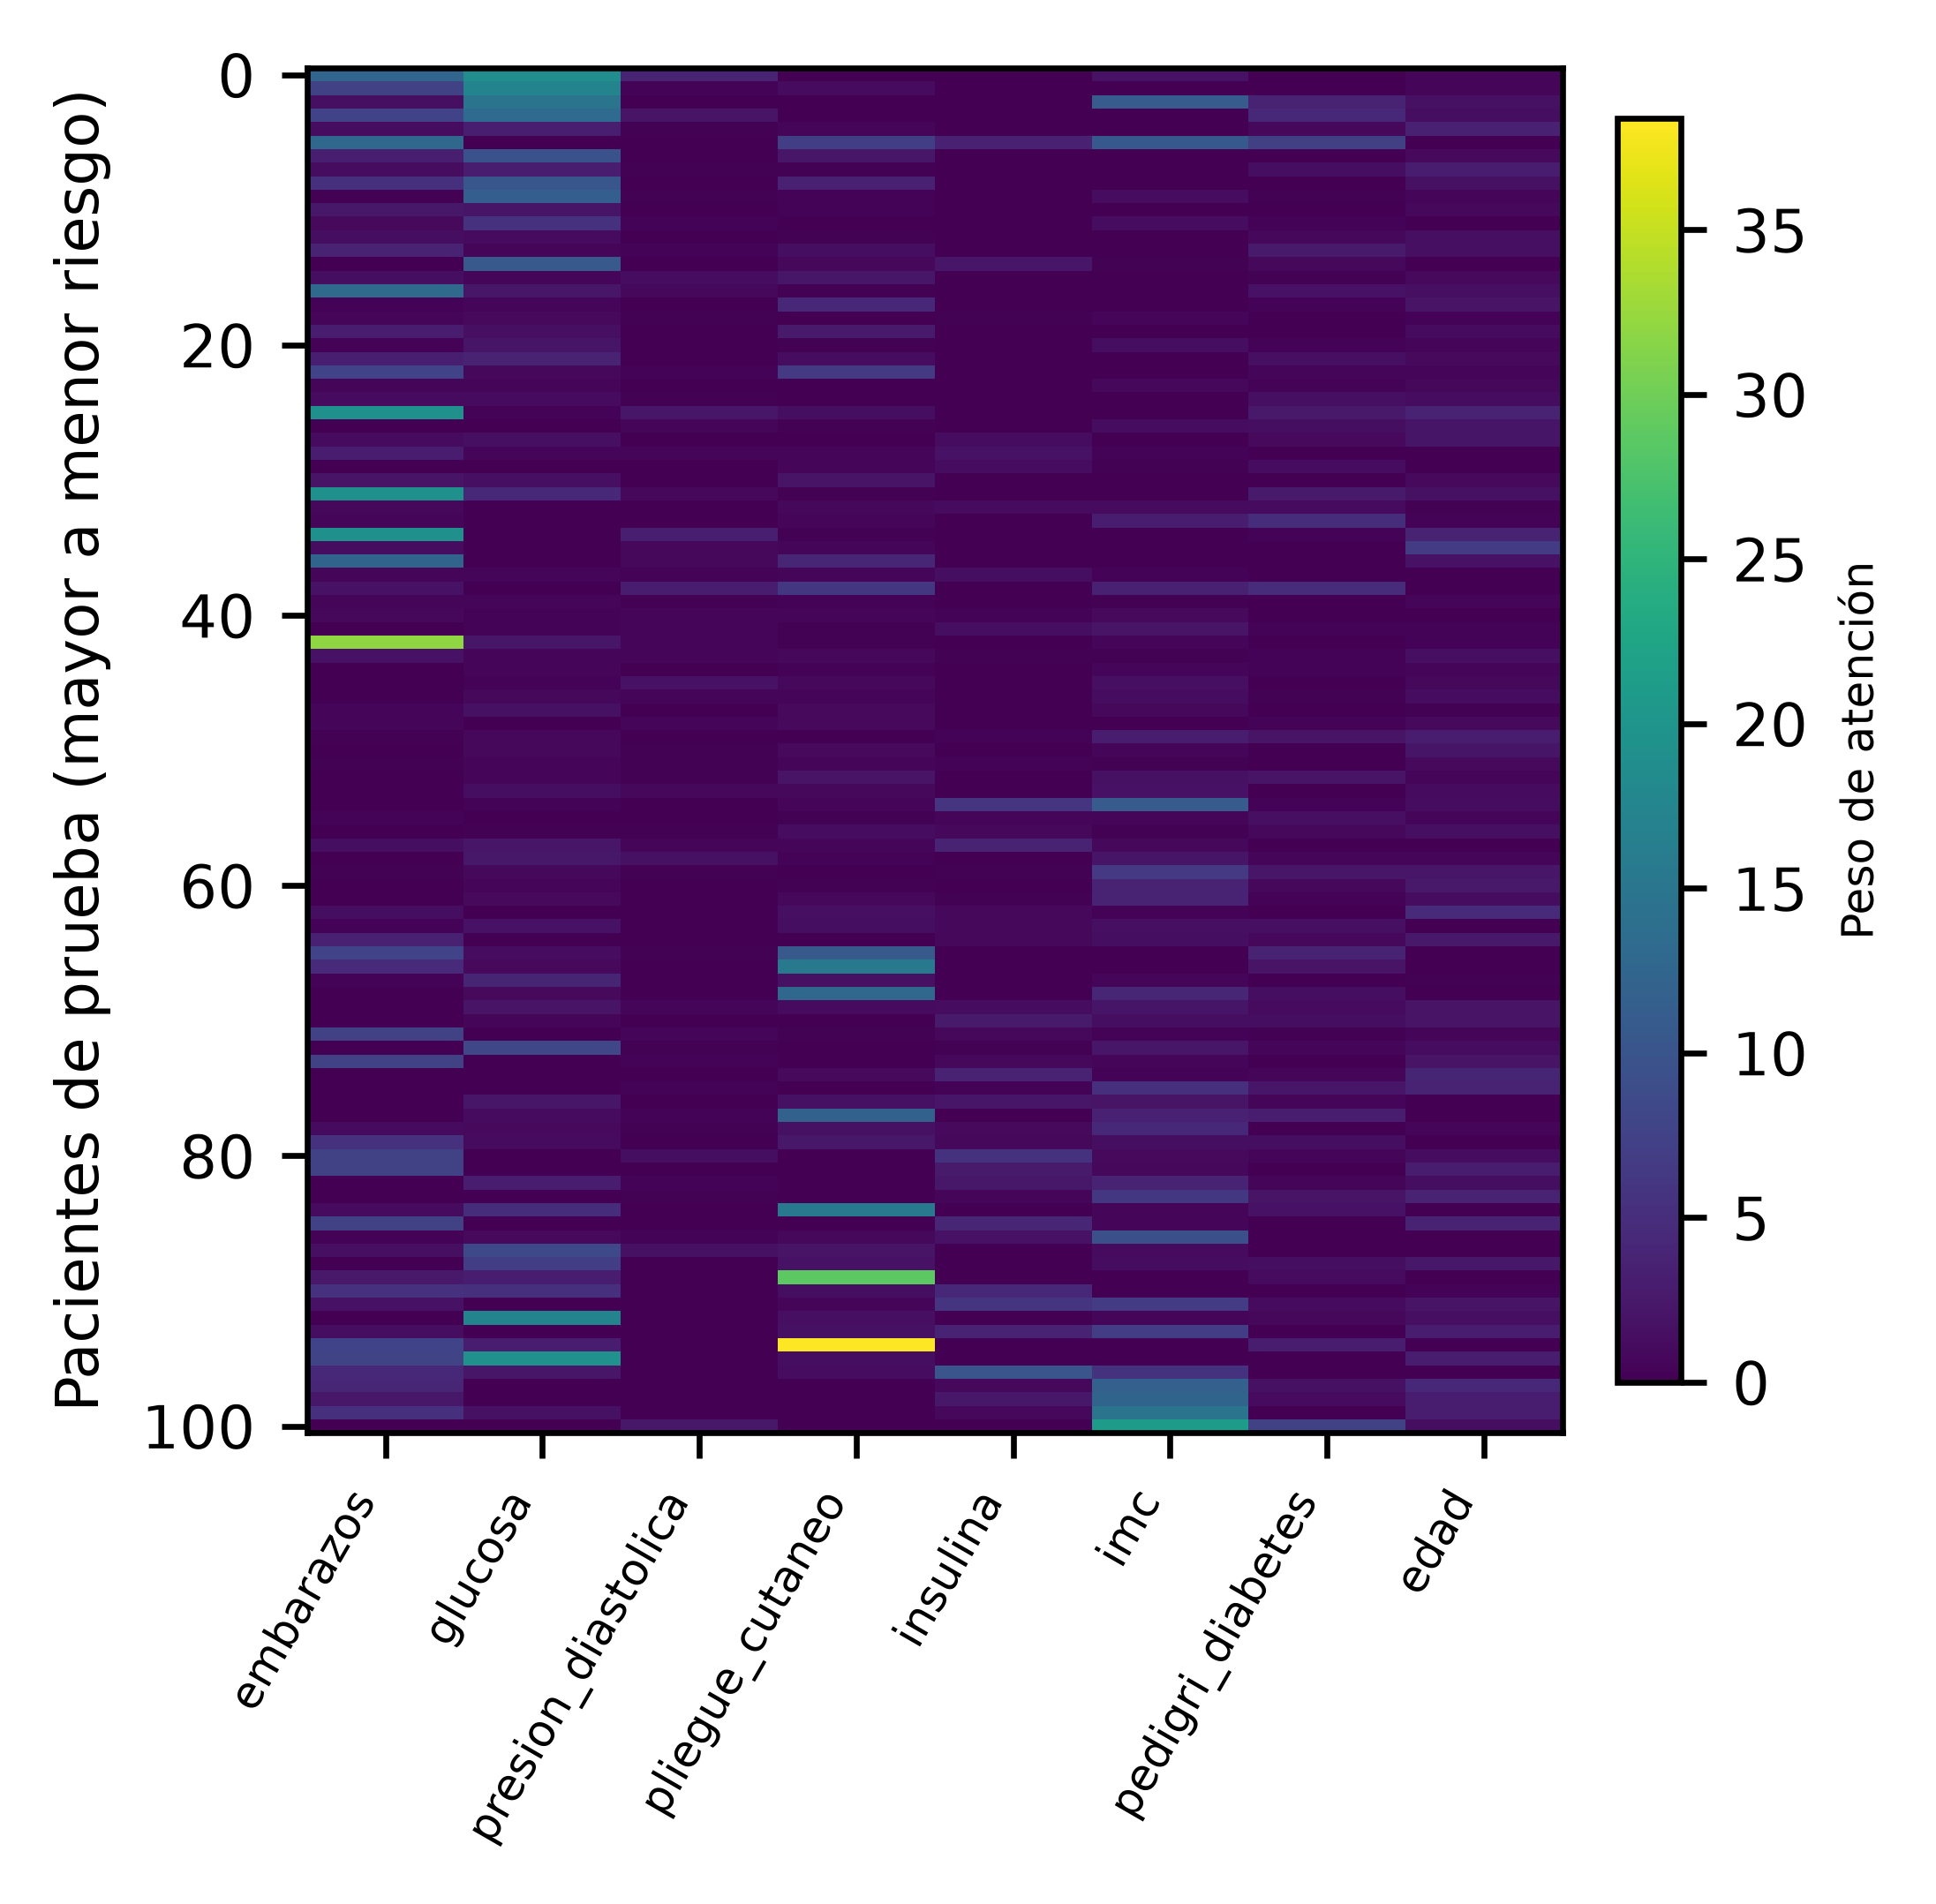
Máscara de atención agregada de TabNet en 200 pacientes de prueba estratificados, ordenados por probabilidad. Los colores claros indican las variables que el modelo selecciona en cada paciente.
Archivo: reports/v3/pima_indians__A/fig_tabnet_atencion.png (también .tiff y .pdf)

Pima · escenario B (sin glucosa ni insulina)
n = 768, eventos = 268. Mayor ROC-AUC en prueba: stack (0.769). Spearman mediano entre métodos de explicabilidad: 0.71.

Figura 19. Curvas ROC
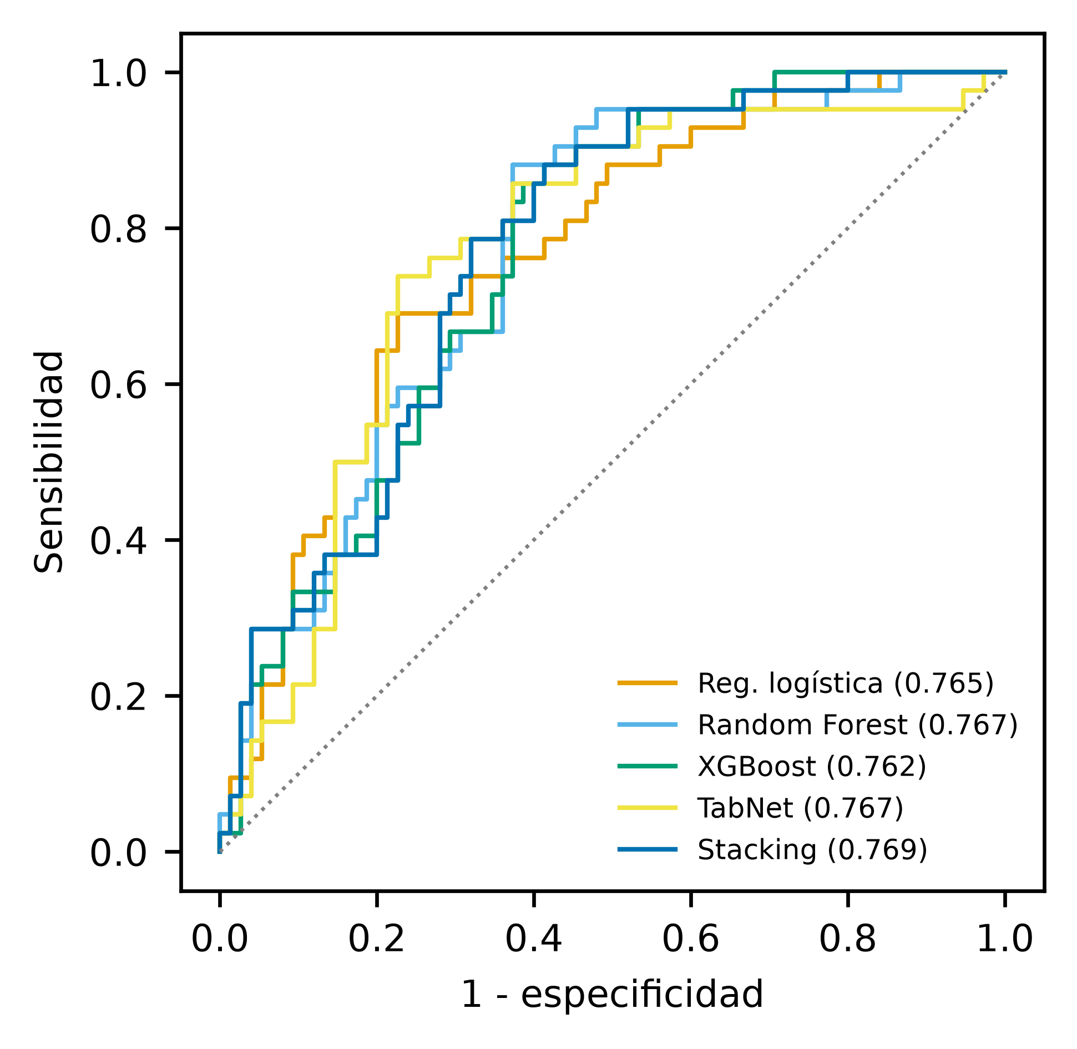
Curvas ROC en la prueba aislada para los cinco modelos; entre paréntesis, el ROC-AUC. La diagonal es el azar.
Archivo: reports/v3/pima_indians__B/fig_roc.png (también .tiff y .pdf)

Figura 20. Curvas precisión-sensibilidad
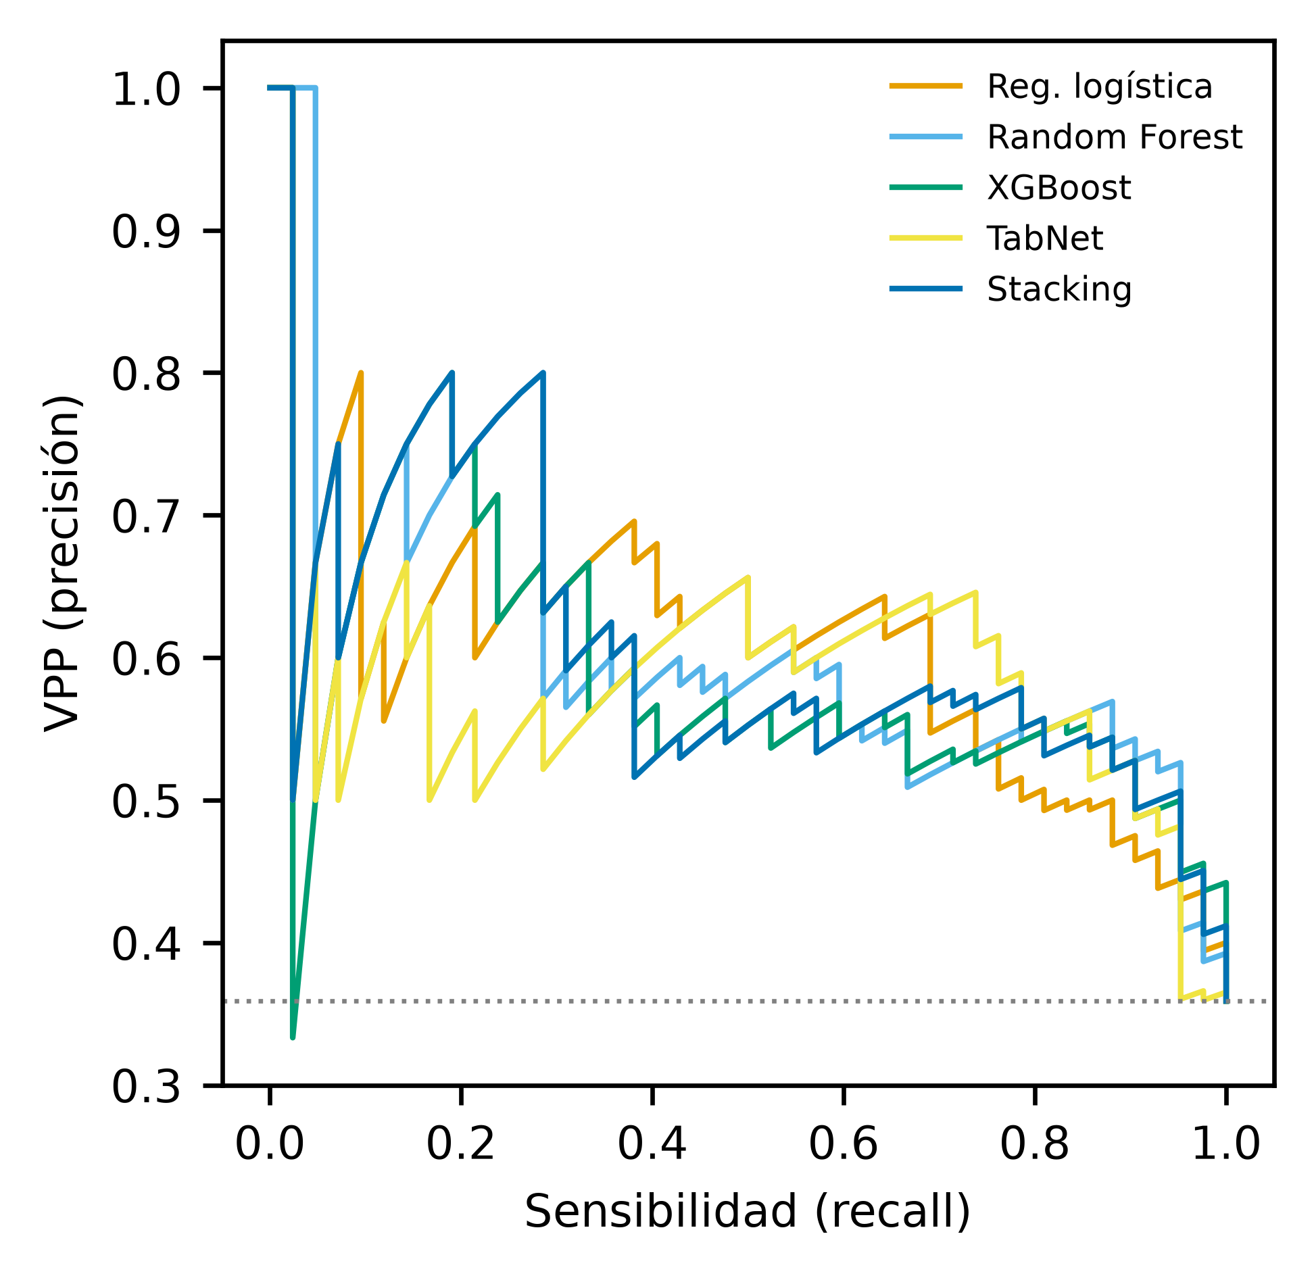
Curvas precisión-sensibilidad; la línea punteada es la prevalencia (0.349).
Archivo: reports/v3/pima_indians__B/fig_pr.png (también .tiff y .pdf)

Figura 21. Calibración
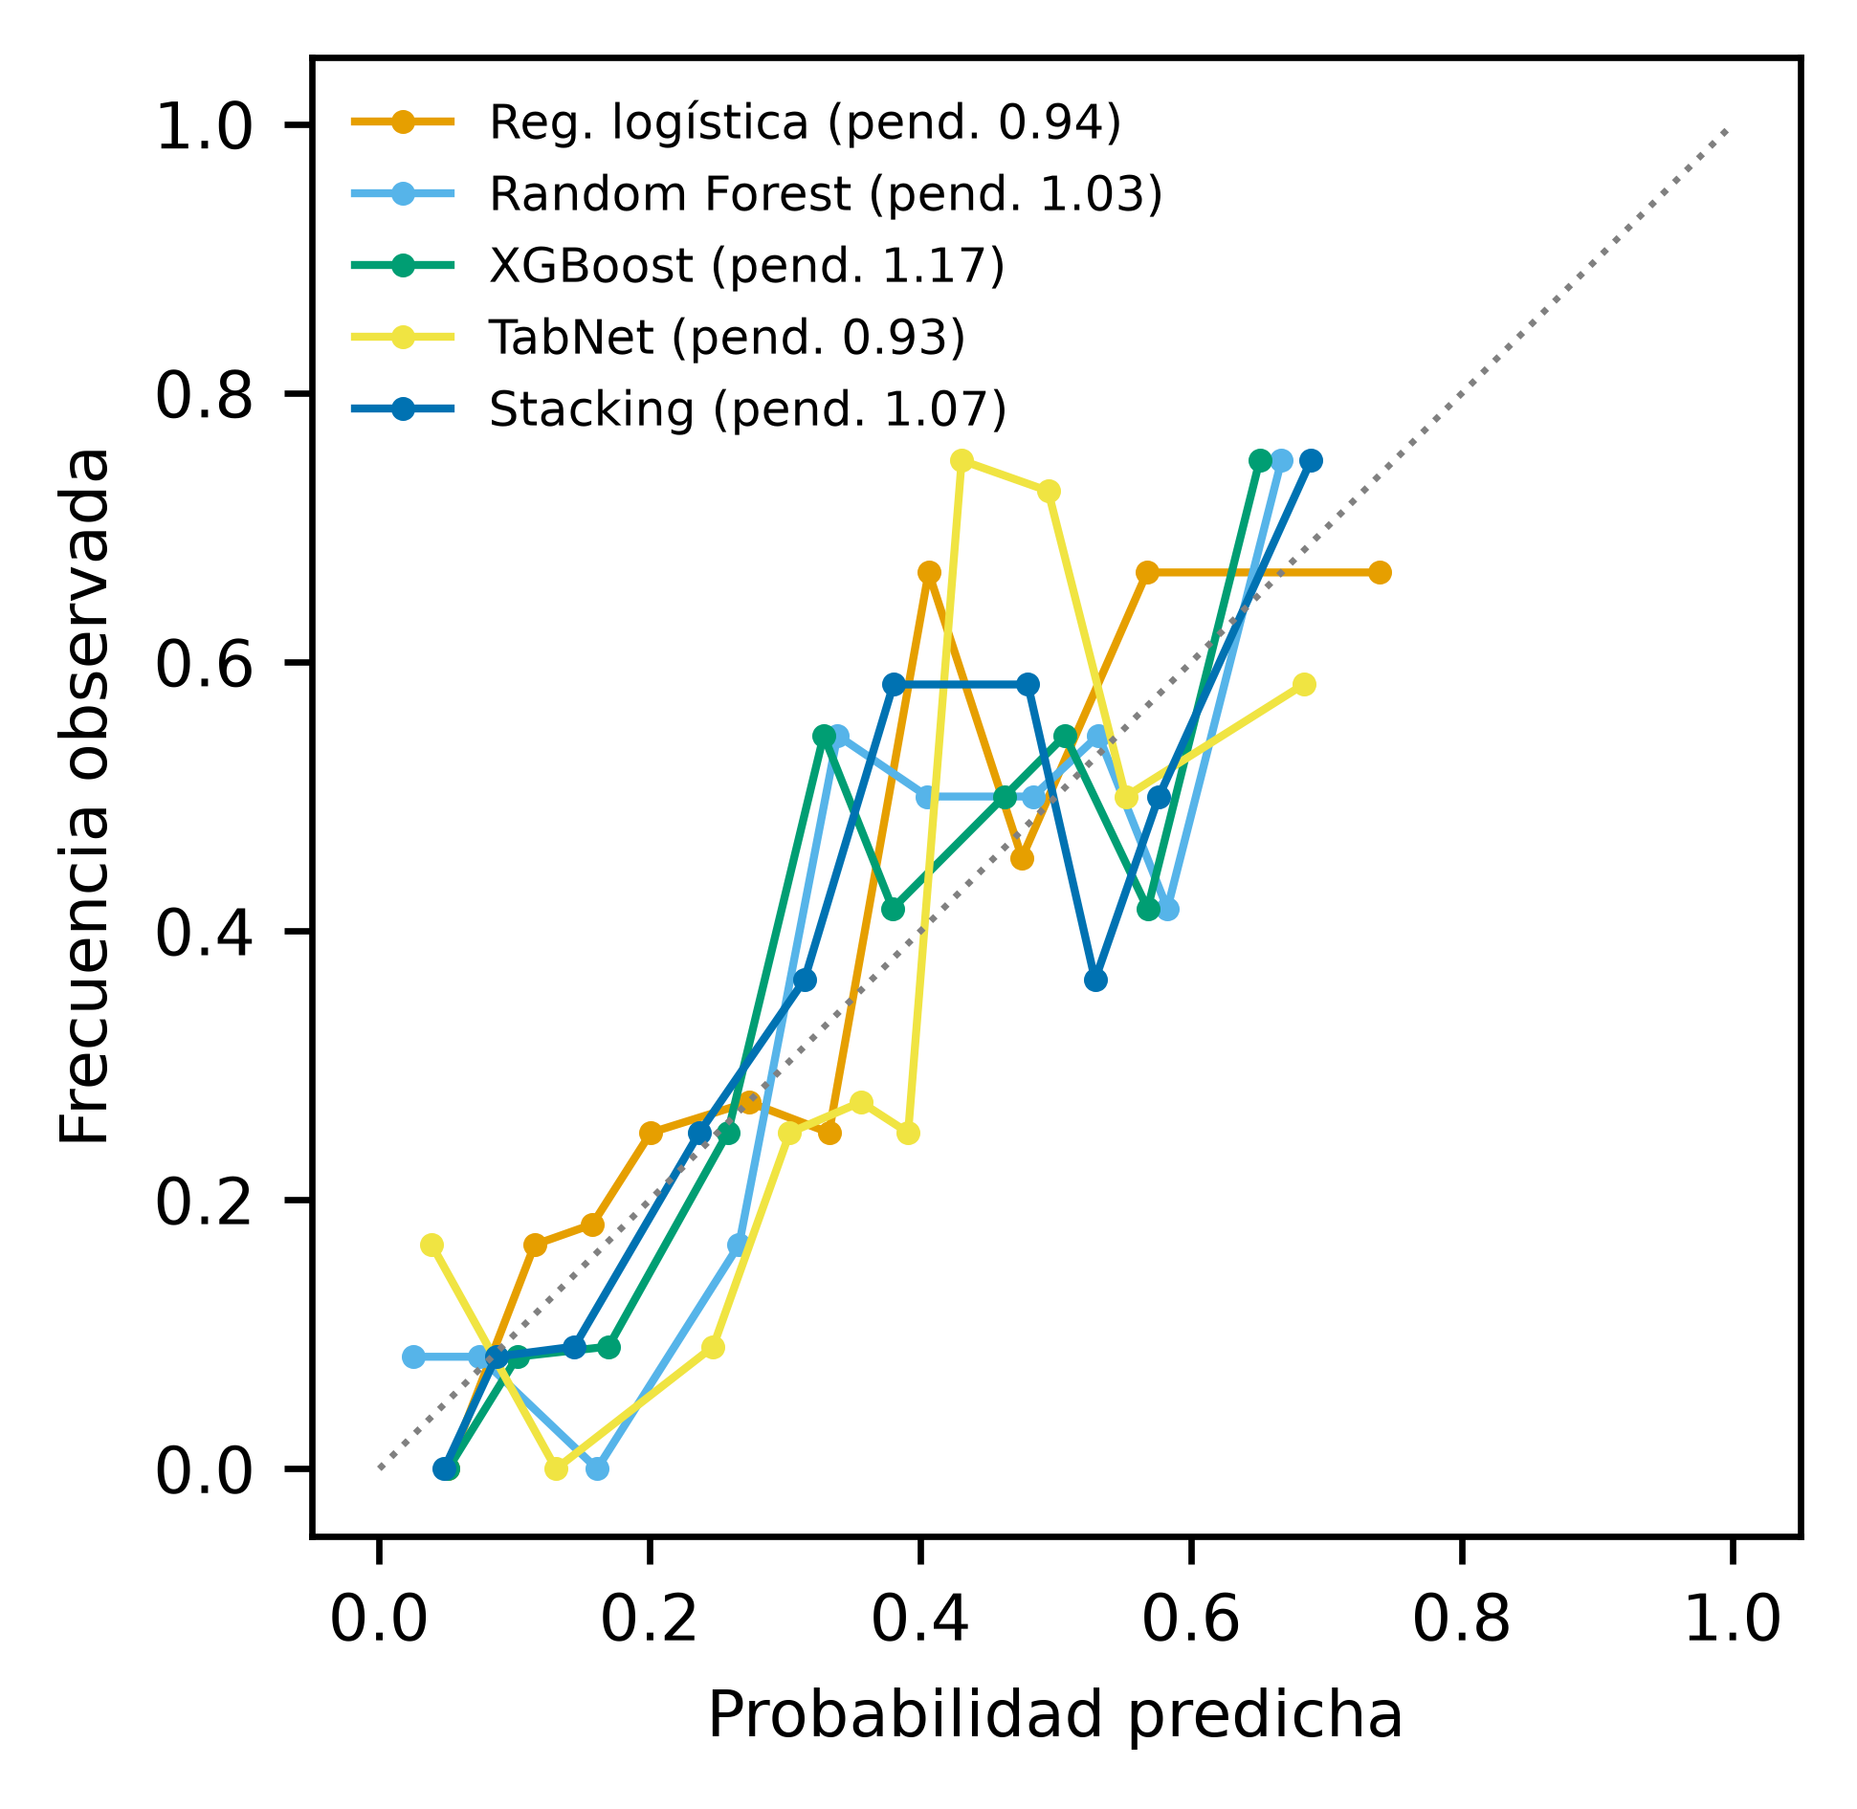
Diagrama de confiabilidad (10 bins por cuantiles) tras calibración sigmoide en Validación; la pendiente ideal es 1.
Archivo: reports/v3/pima_indians__B/fig_calibracion.png (también .tiff y .pdf)

Figura 22. Curva de decisión
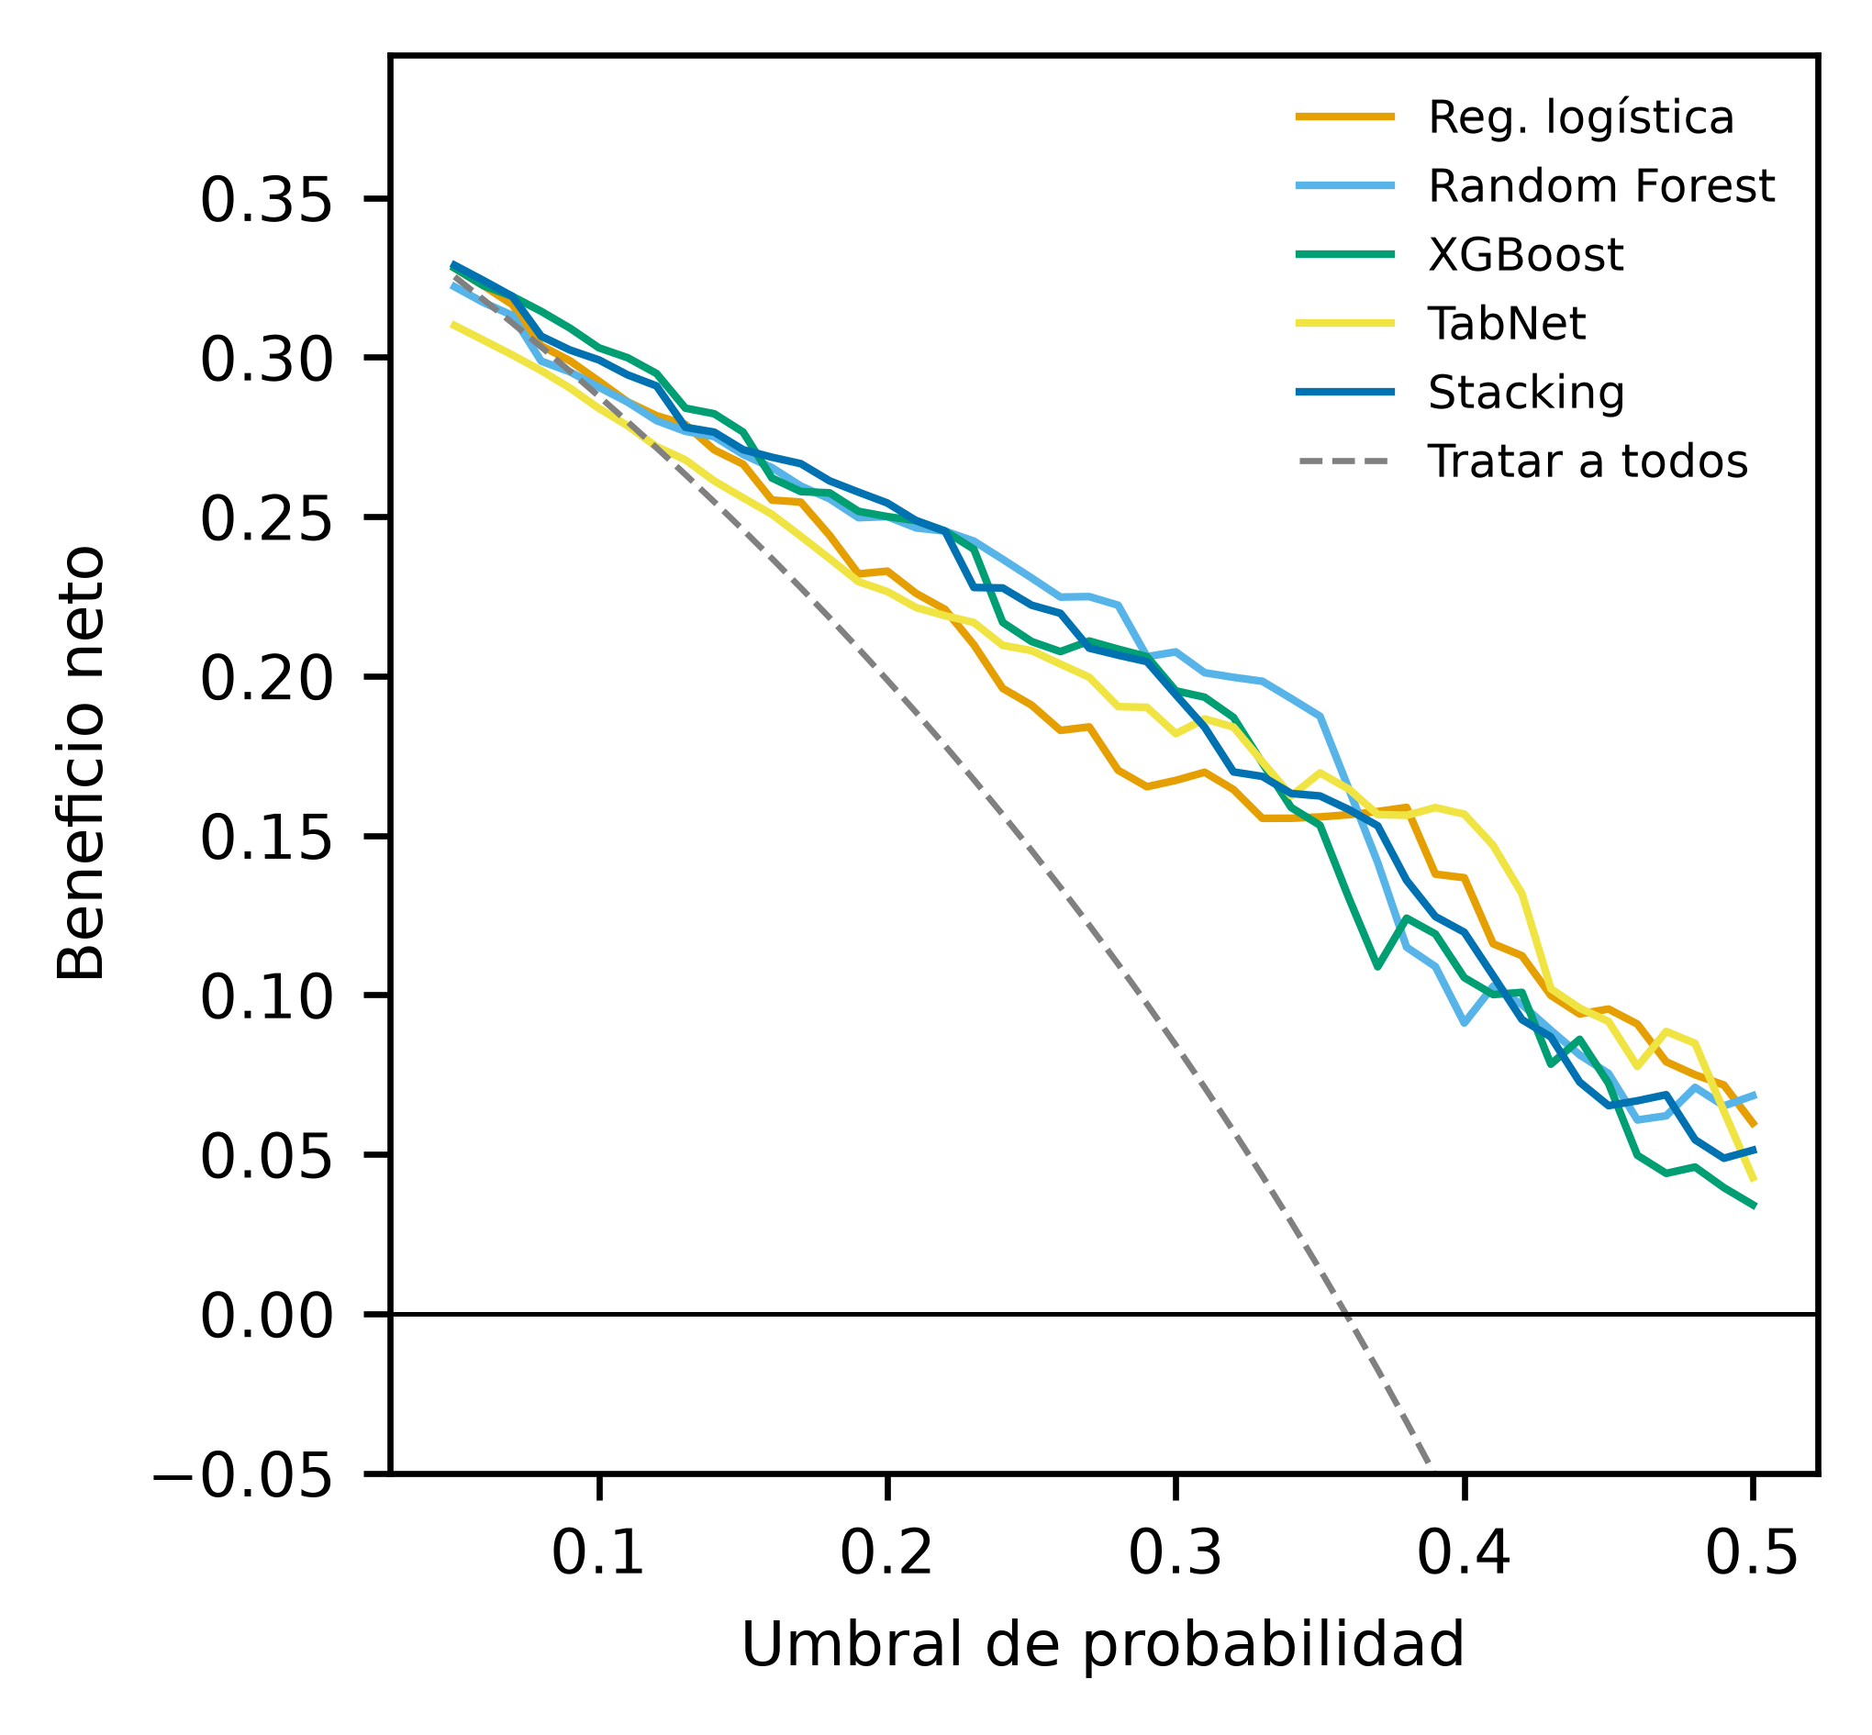
Curva de decisión: beneficio neto frente a «tratar a todos» y «ninguno» para umbrales de 5–50 %.
Archivo: reports/v3/pima_indians__B/fig_curva_decision.png (también .tiff y .pdf)

Figura 23. Importancia SHAP global (XGBoost)
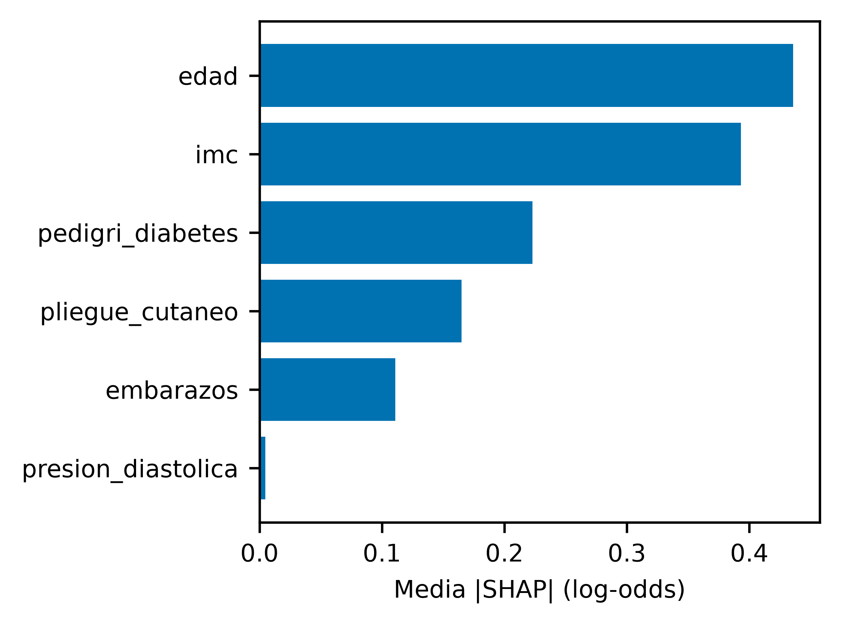
Importancia global por media del valor SHAP absoluto en la prueba aislada. La variable con mayor peso es edad. Describe asociaciones aprendidas por el modelo, no causalidad.
Archivo: reports/v3/pima_indians__B/fig_shap_global.png (también .tiff y .pdf)

Figura 24. Mapa de atención de TabNet
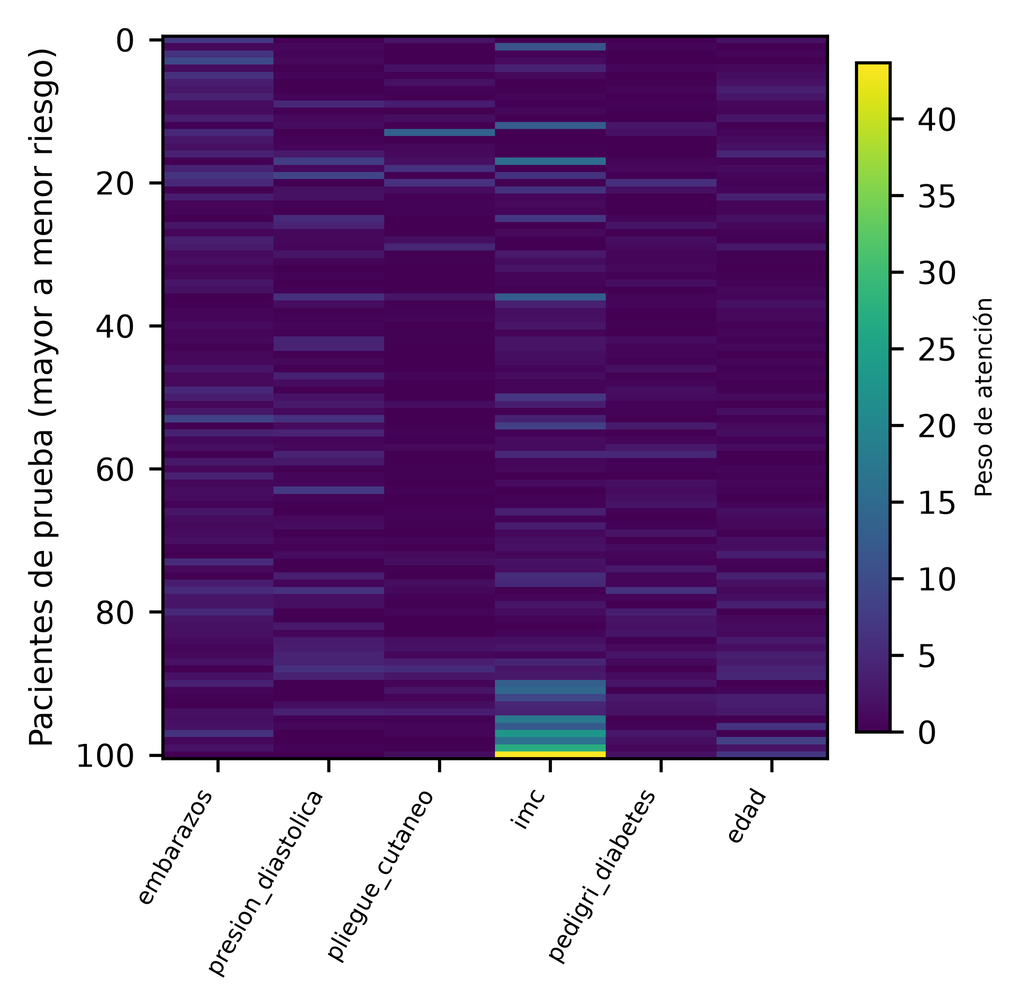
Máscara de atención agregada de TabNet en 200 pacientes de prueba estratificados, ordenados por probabilidad. Los colores claros indican las variables que el modelo selecciona en cada paciente.
Archivo: reports/v3/pima_indians__B/fig_tabnet_atencion.png (también .tiff y .pdf)

